**RĪGAS VALSTS TEHNIKUMS**

DATORIKAS NODAĻA

Izglītības programma: Programmēšana

**PRASĪBU DOKUMENTS**

“**Brīvā laika pavadīšanas portāls”**

Paskaidrojošais raksts 3 lpp.

Audzēknis: Matīss Šmits DP4-4

Prakses vadītājs: Igors Litvjakovs

Nodaļas vadītājs: Normunds Barbāns

**Rīga 2023**

**Saturs**

IEVADS 2

Portāla atšķirīgums 4

1. UZDEVUMA NOSTĀDNE 4

2. PRASĪBU SPECIFIKĀCIJA 5

2.1. Ieejas un izejas informācijas apraksts 6

2.1.1. Ieejas informācijas apraksts 6

2.1.2. Izejas informācijas apraksts 6

2.2. Funkcionālās prasības 7

2.3. Nefunkcionālās prasības 8

3. UZDEVUMA RISINĀŠANAS LĪDZEKĻU IZVĒLES PAMATOJUMS 9

Izvēlētie rīki un tehnoloģijas: 10

4. PROGRAMMATŪRAS PRODUKTA MODELĒŠANA UN PROJEKTĒŠANA 10

4.1. Sistēmas struktūras modelis 11

4.1.1. Sistēmas arhitektūra 11

4.1.2. Sistēmas ER modelis 11

Indeksi un attiecības 13

5. DATU STRUKTŪRU APRAKSTS 13

6. LIETOTĀJA CEĻVEDIS 14

6.1. Sistēmas prasības aparatūrai un programmatūrai 14

6.2. Sistēmas instalācija un palaišana 14

6.3. Programmas apraksts 15

6.4. Testa piemērs 15

NOBEIGUMS 16

INFORMĀCIJAS AVOTI 17

PIELIKUMI 18

# **IEVADS**

Sveiki, un laipni lūgti "Brīvā laika pavadīšanas portālā," kas piedāvā aizraujošu un izglītojošu pieredzi tieši jūsu pārlūkprogrammā! Mūsu portāls ir veltīts dažādām brīvā laika aktivitātēm, piedāvājot plašu izvēli, sākot no sporta nodarbībām līdz radošajām darbnīcām. Neatkarīgi no jūsu interesēm un prasmēm, mūsu portālā jūs atradīsiet kaut ko sev piemērotu.

**Mērķis**

Mūsu galvenais mērķis ir sniegt jums iespēju atrast un piedalīties interesantās aktivitātēs, kas palīdzēs jums attīstīt jaunas prasmes, uzturēt fizisko formu vai vienkārši izbaudīt savu brīvo laiku. Mēs piedāvājam plašu aktivitāšu klāstu, sākot no teikvando un judo nodarbībām līdz dažādām mākslas un amatniecības darbnīcām.

**Kontroles un Navigācija**

**Kustība pa portālu:**

**Meklēšana:** Izmantojiet meklēšanas joslu, lai atrastu specifiskas aktivitātes vai kursus.

**Pārlūkošana:** Pārlūkojiet piedāvājumus, izmantojot kategoriju izvēlni vai filtrus, lai atrastu aktivitātes pēc jūsu interesēm.

**Reģistrācija un Pieteikšanās:**

**Reģistrācija:** Ja esat viesis, varat viegli reģistrēties kā klients, aizpildot reģistrācijas formu.

**Pieteikšanās:** Pieteikties portālā var ar jūsu izveidoto lietotājvārdu un paroli.

**Izrakstīšanās:** Kad esat pabeidzis sesiju, droši izrakstieties no sava konta, lai nodrošinātu savu datu drošību.

**Portāla elementi**

**Piedāvājumi:** Treniņi un nodarbības: Sāciet ar maziem soļiem un piedalieties dažādos sporta treniņos, piemēram, teikvando un judo, lai uzlabotu savu fizisko formu.

**Darbnīcas:** Iesaiste radošās darbnīcās un aktivitātēs, lai attīstītu savas radošās spējas un socializētos ar līdzīgi domājošiem cilvēkiem.

**Rezervācijas:**

**Rezervāciju sistēma:** Jūs varat rezervēt vietas nodarbībās un darbnīcās, izmantojot mūsu vienkāršo un lietotājam draudzīgo rezervācijas sistēmu.

**Statuss:** Sekojiet līdzi savām rezervācijām un to statusam, lai vienmēr būtu informēti par savu aktivitāšu grafiku.

# **Portāla atšķirīgums**

"Brīvā laika pavadīšanas portāls" izceļas ar daudzveidīgām aktivitātēm un vienkāršu, intuitīvu dizainu, kas padara portālu pieejamu visiem lietotājiem neatkarīgi no viņu tehniskajām prasmēm. Mūsu mērķis ir sniegt jums vislabāko pieredzi un palīdzēt atrast jaunas intereses un hobijus.

Tehniskās prasības

Lai baudītu "Brīvā laika pavadīšanas portālu," jums ir nepieciešams stabils interneta savienojums un atbalstīta pārlūkprogramma (Google Chrome, Mozilla Firefox, utt.).

Sāciet izmantot portālu

Tagad, kad zināt visu nepieciešamo, lai sāktu izmantot "Brīvā laika pavadīšanas portālu," nevilcinieties un iegrimstiet šajā aizraujošajā pasaulē! Reģistrējieties, atklājiet jaunas aktivitātes un izbaudiet savu brīvo laiku ar mums.

# **1. UZDEVUMA NOSTĀDNE**

Kvalifikācijas darba uzdevums ir izveidot mājas lapu "Brīvā laika pavadīšanas portāls."

Sistēmā nepieciešams realizēt portālu, kurā lietotāji varēs atrast un piedalīties dažādās brīvā laika aktivitātēs, piemēram, sporta nodarbībās un radošajās darbnīcās. Šī mājas lapa būs piemērota gan jauniešiem, gan pieaugušajiem, piedāvājot plašu aktivitāšu klāstu, kas spēs ieinteresēt un aizraut dažādu vecuma grupu lietotājus. Mūsu mērķis ir atjaunot interesi par dažādām fiziskām un radošām aktivitātēm, piedāvājot jaunu un interesantu platformu brīvā laika pavadīšanai.

Plānotās funkcijas:

**Autorizācija (register)**: Iespēja reģistrēties portālā, izveidojot jaunu profilu.

**Autorizācija (login):** Iespēja ielogoties jau esošā profilā, lai piekļūtu visām portāla funkcijām.

**Spēlēt kā viesis**: Iespēja izmantot portālu bez autorizēšanās kā viesim, jeb anonīmam lietotājam.

**Iziet no konta (logout):** Iespēja iziet no jau esoši autorizētā profila.

**Apskatīt piedāvātos produktus:** Iespēja apskatīt dažādas brīvā laika aktivitātes un treniņus, piemēram, teikvando, judo u.c.

**Rezervāciju veikšana:** Lietotāji varēs rezervēt vietas izvēlētajās aktivitātēs.

**Rezervāciju pārvaldība**: Administratoriem būs iespēja apstiprināt vai noraidīt lietotāju rezervācijas.

**Aktivitāšu pārvaldība:** Administratoriem būs iespēja pievienot jaunas aktivitātes un treniņus.

**Lietotāju pārvaldība:** Administratoriem būs iespēja pārvaldīt lietotāju kontus.

# **2. PRASĪBU SPECIFIKĀCIJA**

# **2.1. Ieejas un izejas informācijas apraksts**

# **2.1.1. Ieejas informācijas apraksts**

**Lietotāja reģistrācija:**

**Lietotājvārds:** VARCHAR(100) – Vārds, kuru lietotājs izmantos pieslēgšanās laikā.

**Parole:** VARCHAR(255) – Droša parole, kas nodrošina konta aizsardzību.

**E-pasta adrese:** VARCHAR(100) – E-pasta adrese, ko lietotājs izmanto apstiprinājumiem un paziņojumiem.

**Lietotāja loma:** ENUM('Admin', 'Client', 'Guest') – Izvēle starp "Administrators", "Klients" vai "Viesis".

**Lietotāja pieteikšanās:**

**Lietotājvārds vai e-pasta adrese:** VARCHAR(100) – Identifikators lietotāja kontam.

**Parole**: VARCHAR(255) – Droša parole autentifikācijai.

**Rezervācijas veikšana:**

**Lietotāja ID:** INT – Identifikators, kas saistīts ar lietotāja kontu.

**Produkta ID:** INT – Identifikators izvēlētajam produktam vai aktivitātei.

**Rezervācijas datums:** DATE – Datums, kad tiek veikta rezervācija.

Produktu pievienošana (Administratora darbības):

**Produkta nosaukums:** VARCHAR(100) – Produkta vai aktivitātes nosaukums.

**Produkta apraksts:** TEXT – Detalizēts apraksts par produktu vai aktivitāti.

**Cena:** DECIMAL(10, 2) – Produkta vai aktivitātes cena.

Rezervāciju pārvaldība (Administratora darbības):

**Rezervācijas ID**: INT – Unikāls identifikators katrai rezervācijai.

**Rezervācijas statuss:** ENUM('Confirmed', 'Rejected', 'Pending') – Rezervācijas statuss.

# **2.1.2. Izejas informācijas apraksts**

**Lietotāja reģistrācijas apstiprinājums:**

**Apstiprinājuma ziņojums:** Teksta paziņojums par veiksmīgu reģistrāciju.

**Apstiprinājuma e-pasts:** E-pasta ziņojums lietotājam ar reģistrācijas apstiprinājumu.

**Lietotāja pieteikšanās apstiprinājums:**

**Piekļuve lietotāja kontam**: Lietotājam tiek piešķirta piekļuve savam kontam.

**Rezervācijas apstiprinājums:**

**Apstiprinājuma ziņojums:** Teksta paziņojums par veiksmīgu rezervāciju.

**Rezervācijas informācija**: Detalizēta informācija par rezervāciju, ieskaitot produkta nosaukumu un rezervācijas datumu.

**Produktu informācija:**

**Produktu saraksts:** Pilns pieejamo produktu un aktivitāšu saraksts ar aprakstiem un cenām.

**Rezervāciju pārvaldības atgriezeniskā saite:**

Atjaunināts rezervācijas statuss: Informācija par rezervācijas statusa maiņu.

Paziņojumi lietotājiem: Informācija lietotājiem par viņu rezervāciju statusu.

# **2.2. Funkcionālās prasības**

**Reģistrācija (register):**

Nodrošina viesiem iespēju reģistrēties, aizpildot reģistrācijas formu ar lietotājvārdu, paroli un e-pasta adresi.

**Nosūta apstiprinājuma e-pastu pēc veiksmīgas reģistrācijas.**

Nodrošina, ka lietotājvārds un e-pasta adrese ir unikāli.

**Pieteikšanās (login):**

Nodrošina lietotājiem iespēju pieteikties, ievadot lietotājvārdu vai e-pasta adresi un paroli.

Autentificē lietotāju un nodrošina piekļuvi lietotāja kontam.

**Izrakstīšanās (logout):**

Nodrošina lietotājiem iespēju izrakstīties no sava konta.

Pārtrauc lietotāja sesiju un atgriežas uz sākumlapu.

**Produktu apskate (view products):**

Nodrošina viesiem un lietotājiem iespēju apskatīt pieejamos produktus un aktivitātes.

Produktu sarakstam jāietver nosaukums, apraksts un cena.

**Produktu pievienošana (add products):**

Administratoriem jābūt iespējai pievienot jaunus produktus un aktivitātes, aizpildot nepieciešamos laukus.

Pēc produkta pievienošanas tas jāparāda produktu sarakstā.

**Produktu rediģēšana un dzēšana (edit/delete products):**

Administratoriem jābūt iespējai rediģēt esošo produktu informāciju vai dzēst produktus no saraksta.

**Rezervāciju veikšana (make reservation):**

Lietotājiem jābūt iespējai veikt rezervācijas uz pieejamajiem produktiem.

Sistēmai jāpārbauda produkta pieejamība un jāapstiprina rezervācija.

**Rezervāciju apskate (view reservations):**

Lietotājiem jābūt iespējai apskatīt savas veiktās rezervācijas.

Administratoriem jābūt iespējai apskatīt visu lietotāju rezervācijas.

**Rezervāciju apstiprināšana un noraidīšana (manage reservations):**

Administratoriem jābūt iespējai apstiprināt vai noraidīt lietotāju veiktās rezervācijas.

Sistēmai jānosūta paziņojums lietotājam par rezervācijas statusa maiņu.

**Lietotāju pārvaldība (manage users):**

Administratoriem jābūt iespējai apskatīt, rediģēt un dzēst lietotāju kontus.

Administratoriem jābūt iespējai mainīt lietotāju lomas.

**Meklēšana (search):**

Sistēmai jānodrošina meklēšanas funkcionalitāte, lai lietotāji varētu atrast specifiskus produktus vai aktivitātes.

**Filtrēšana (filter):**

Sistēmai jānodrošina filtrēšanas iespējas, lai lietotāji varētu filtrēt produktus pēc kategorijām, cenas vai citiem kritērijiem.

**Paziņojumi (notifications):**

Sistēmai jānodrošina paziņojumu funkcionalitāte, lai informētu lietotājus par rezervāciju statusa maiņu, jaunām aktivitātēm un citiem svarīgiem notikumiem.

# **2.3. Nefunkcionālās prasības**

**Ātrums un reakcijas laiks:**

Lapas ielādes laiks nedrīkst pārsniegt 3 sekundes.

Rezervāciju apstrāde jāveic reāllaikā.

**Mērogojamība:**

Sistēmai jāspēj apstrādāt vienlaicīgi vismaz 1000 lietotāju pieprasījumus.

**Lietotāja interfeiss (UI):**

Lietotāja interfeisam jābūt intuitīvam un viegli lietojamam.

Sistēmai jābūt pieejamai dažādās ierīcēs un pārlūkprogrammās.

**Dokumentācija un palīdzība:**

Sistēmai jānodrošina lietotāju rokasgrāmata un palīdzības sadaļa.

Jānodrošina bieži uzdoto jautājumu (BUJ) sadaļa.

**Lietotāju autentifikācija un autorizācija:**

Sistēmai jānodrošina droša lietotāju autentifikācija.

Jānodrošina atbilstošas piekļuves tiesības, pamatojoties uz lietotāju lomām.

**Datu aizsardzība:**

Sistēmai jānodrošina datu šifrēšana pārsūtīšanas un uzglabāšanas laikā.

Jānodrošina regulāras drošības pārbaudes un uzlabojumi.

**Uzturēšanas plāns:**

Jāizstrādā detalizēts uzturēšanas plāns.

Sistēmai jābūt viegli uzturamai.

Darbības nepārtrauktība un rezerves kopēšana:

Jānodrošina regulāras datu rezerves kopijas.

**Pārlūkprogrammu savietojamība:**

Sistēmai jādarbojas visās populārākajās pārlūkprogrammās.

**Integrācija ar citām sistēmām:**

Sistēmai jābūt iespējai integrēties ar citām trešo pušu sistēmām un pakalpojumiem.

**Monitorings un ziņošana:**

Sistēmai jānodrošina reāllaika veiktspējas monitorings un ziņošana.

# **3. UZDEVUMA RISINĀŠANAS LĪDZEKĻU IZVĒLES PAMATOJUMS**

Šajā sadaļā tiks aprakstīti izvēlētie rīki un tehnoloģijas, kas tiks izmantoti "Brīvā laika pavadīšanas portāla" izstrādei. Šī izvēle tiek pamatota ar to atbilstību projekta prasībām un mērķiem.

# **Izvēlētie rīki un tehnoloģijas:**

**Programēšanas valodas:**

PHP: Servera puses loģikai un datu apstrādei.

JavaScript: Klienta puses interaktivitātei un dinamiskai satura ielādei.

HTML/CSS: Lietotāja interfeisa izstrādei.

**Datu bāzes vadības sistēma:**

MySQL: Relāciju datu bāzes vadības sistēma, kas nodrošina efektīvu datu uzglabāšanu un piekļuvi.

**Izstrādes ietvari:**

Laravel: PHP ietvars, kas nodrošina strukturētu un efektīvu koda izstrādi.

React: JavaScript bibliotēka lietotāja interfeisa komponentu izstrādei.

**Versiju kontroles sistēma:**

Git: Izmaiņu sekošanai un komandas darba organizēšanai.

**Izstrādes un testēšanas rīki:**

Docker: Konteinerizācijas rīks, kas nodrošina konsekventu izstrādes un testēšanas vidi.

Selenium: Automātiskai lietotāju interfeisa testēšanai.

# **4. PROGRAMMATŪRAS PRODUKTA MODELĒŠANA UN PROJEKTĒŠANA**

# **4.1. Sistēmas struktūras modelis**

# **4.1.1. Sistēmas arhitektūra**

Sistēma tiks veidota, izmantojot daudzslāņu arhitektūru, kas sastāv no lietotāja interfeisa slāņa, loģikas slāņa un datu piekļuves slāņa. Katram slānim būs skaidri definētas atbildības, lai nodrošinātu sistēmas modularitāti un uzturējamību.

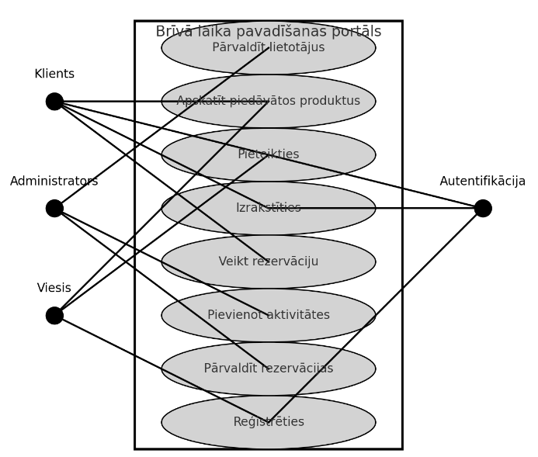**Lietotāja interfeisa slānis (UI):**

Nodrošina lietotājiem piekļuvi sistēmai caur tīmekļa pārlūkprogrammu.

Izstrādāts, izmantojot HTML, CSS un JavaScript (React).

**Loģikas slānis:**

Apstrādā lietotāju pieprasījumus un biznesa loģiku.

Izstrādāts, izmantojot PHP un Laravel ietvaru.

**Datu piekļuves slānis:**

Nodrošina piekļuvi datu bāzei un datu manipulāciju.

Izstrādāts, izmantojot MySQL un Eloquent ORM (Laravel ietvarā).

# **4.1.2. Sistēmas ER modelis**

ER-modelis attēlo sistēmas datu struktūru un attiecības starp entītijām.

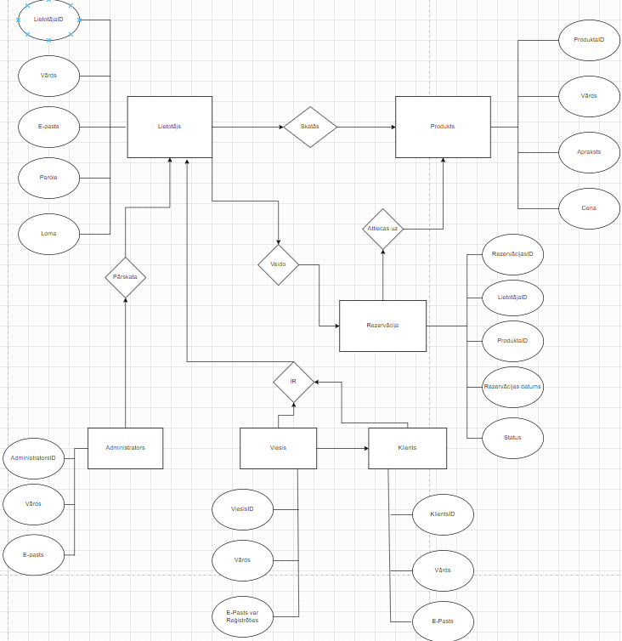

**Tabulas struktūras:**

Users (Lietotāji)

|  |  |  |
| --- | --- | --- |
| Kolonna | Tips | Apraksts |
| UserID | INT | Primārā atslēga, unikāls lietotāja ID |
| Name | VARCHAR(100) | Lietotāja vārds |
| Email | VARCHAR(100) | Unikāla lietotāja e-pasta adrese |
| Password | VARCHAR(255) | Lietotāja parole |
| Role | ENUM | Lietotāja loma (Admin, Client, Guest) |

Products (Produkti)

|  |  |  |
| --- | --- | --- |
| Kolonna | Tips | Apraksts |
| ProductID | INT | Primārā atslēga, unikāls produkta ID |
| Name | VARCHAR(100) | Produkta nosaukums |
| Description | TEXT | Produkta apraksts |
| Price | DECIMAL(10, 2) | Produkta cena |

Reservations (Rezervācijas)

|  |  |  |
| --- | --- | --- |
| Kolonna | Tips | Apraksts |
| ReservationID | INT | Primārā atslēga, unikāls rezervācijas ID |
| UserID | INT | Ārējā atslēga uz lietotāja tabulu |
| ProductID | INT | Ārējā atslēga uz produktu tabulu |
| ReservationDate | DATE | Rezervācijas datums |
| Status | ENUM | Rezervācijas statuss (Confirmed, Rejected, Pending) |

Admins (Administratori)

|  |  |  |
| --- | --- | --- |
| Kolonna | Tips | Apraksts |
| AdminID | INT | Primārā atslēga, unikāls administratora ID |
| Name | VARCHAR(100) | Administratora vārds |
| Email | VARCHAR(100) | Unikāla administratora e-pasta adrese |

Clients (Klienti)

|  |  |  |
| --- | --- | --- |
| Kolonna | Tips | Apraksts |
| ClientID | INT | Primārā atslēga, unikāls klienta ID |
| Name | VARCHAR(100) | Klienta vārds |
| Email | VARCHAR(100) | Unikāla klienta e-pasta adrese |

Guests (Viesi)

|  |  |  |
| --- | --- | --- |
| Kolonna | Tips | Apraksts |
| GuestID | INT | Primārā atslēga, unikāls viesu ID |
| Name | VARCHAR(100) | Viesa vārds |
| Email | VARCHAR(100) | Unikāla viesu e-pasta adrese |

# **Indeksi un attiecības**

**Primārās atslēgas (Primary Keys):**

Katra tabula izmanto PRIMARY KEY uz savu unikālo identifikatoru (ID).

**Ārējās atslēgas (Foreign Keys):**

Reservations.UserID atsaucas uz Users.UserID.

Reservations.ProductID atsaucas uz Products.ProductID.

# **5. DATU STRUKTŪRU APRAKSTS**

Šajā sadaļā tiks aprakstītas galvenās datu struktūras, kas tiek izmantotas "Brīvā laika pavadīšanas portāla" izstrādē. Tās ietver lietotāju, produktu un rezervāciju datu struktūras.

**Lietotāji (Users):**

**UserID:** Unikāls lietotāja identifikators.

**Name:** Lietotāja vārds.

**Email:** Lietotāja e-pasta adrese.

**Password:** Lietotāja parole.

**Role:** Lietotāja loma (Admin, Client, Guest).

**Produkti (Products):**

**ProductID:** Unikāls produkta identifikators.

**Name:** Produkta nosaukums.

**Description:** Produkta apraksts.

**Price:** Produkta cena.

**Rezervācijas (Reservations):**

**ReservationID:** Unikāls rezervācijas identifikators.

**UserID:** Identifikators lietotājam, kurš veic rezervāciju.

**ProductID:** Identifikators produktam, uz kuru tiek veikta rezervācija.

**ReservationDate:** Rezervācijas datums.

**Status**: Rezervācijas statuss (Confirmed, Rejected, Pending).

# **6. LIETOTĀJA CEĻVEDIS**

# **6.1. Sistēmas prasības aparatūrai un programmatūrai**

Lai izmantotu "Brīvā laika pavadīšanas portālu," ir nepieciešama šāda aparatūra un programmatūra:

**Aparatūras prasības:**

Dators vai mobilā ierīce ar interneta pieslēgumu.

**Minimālā RAM**: 2 GB.

**Cietā diska vieta:** vismaz 500 MB.

**Programmatūras prasības:**

Atbalstīta pārlūkprogramma (Google Chrome, Mozilla Firefox, Safari, Microsoft Edge).

Operētājsistēma (Windows, macOS, Linux, iOS, Android).

# **6.2. Sistēmas instalācija un palaišana**

**Instalācijas soļi:**

Lejupielādēt un instalēt atbalstītu pārlūkprogrammu.

Apmeklēt "Brīvā laika pavadīšanas portāla" tīmekļa vietni.

**Palaišanas soļi:**

Atvērt pārlūkprogrammu un apmeklēt portāla URL.

Reģistrēties vai pieteikties esošajā kontā.

# **6.3. Programmas apraksts**

"Brīvā laika pavadīšanas portāls" nodrošina lietotājiem iespēju atrast un rezervēt dažādas aktivitātes. Sistēmas galvenās funkcijas ietver lietotāju reģistrāciju, pieteikšanos, produktu apskati, rezervāciju veikšanu un pārvaldību. Administratoriem ir papildu iespējas pārvaldīt lietotāju kontus un pievienot vai rediģēt produktus.

# **6.4. Testa piemērs**

**Reģistrācija:**

Atveriet reģistrācijas formu un ievadiet lietotājvārdu, paroli un e-pasta adresi.

Nosūtiet formu un pārbaudiet, vai tiek saņemts apstiprinājuma e-pasts.

**Pieteikšanās:**

Atveriet pieteikšanās formu un ievadiet reģistrēto lietotājvārdu un paroli.

Pārbaudiet, vai tiek veikta veiksmīga pieteikšanās un piekļuve kontam.

**Produkta pievienošana (Administrators):**

Pieslēdzieties kā administrators un atveriet produkta pievienošanas formu.

Ievadiet produkta informāciju un nosūtiet formu.

Pārbaudiet, vai produkts tiek pievienots un parādīts produktu sarakstā.

**Rezervācijas veikšana:**

Pieslēdzieties kā klients un izvēlieties produktu no saraksta.

Veiciet rezervāciju, norādot rezervācijas datumu.

Pārbaudiet, vai rezervācija tiek veikta un parādīta lietotāja rezervāciju sarakstā.

Rezervācijas apstiprināšana (Administrators):

Pieslēdzieties kā administrators un atveriet rezervāciju pārvaldības sadaļu.

Izvēlieties rezervāciju un apstipriniet to.

Pārbaudiet, vai lietotājs saņem paziņojumu par apstiprināto rezervāciju.

# **NOBEIGUMS**

Šis dokuments sniedz pilnīgu informāciju par "Brīvā laika pavadīšanas portāla" izstrādi, sākot no prasību specifikācijas līdz datu struktūru aprakstam. Tas nodrošina skaidru priekšstatu par sistēmas funkcionalitāti, struktūru un darbību, kā arī palīdz izstrādātājiem un lietotājiem efektīvi izmantot sistēmu.

# **INFORMĀCIJAS AVOTI**

ER-Diagrammas veidošana. -<https://en.wikipedia.org/wiki/Entity%E2%80%93relationship_model>

(Resurss apskatīts 28.05.2024)

Datu struktūras veidošana. - [https://en.wikipedia.org/wiki/SQL#SQL_data_types](https://euc-word-edit.officeapps.live.com/we/wordeditorframe.aspx?ui=lv-LV&rs=lv-LV&wopisrc=https%3A%2F%2Fpikcrvtlv-my.sharepoint.com%2Fpersonal%2F04dpmsmits_rvt_lv%2F_vti_bin%2Fwopi.ashx%2Ffiles%2F551e1ce521ed49a6b15535e7862f3aef&wdorigin=OFFICECOM-WEB.MAIN.EDGEWORTH&wdprevioussessionsrc=HarmonyWeb&wdprevioussession=af26d88d-34d3-4f81-9dc7-f8193936d678&wdenableroaming=1&mscc=1&wdodb=1&hid=21372AA1-208C-8000-E883-B5F501EA6C8E.0&uih=sharepointcom&wdlcid=lv-LV&jsapi=1&jsapiver=v2&corrid=31b4c4c4-833c-6b4b-bd65-5fe12bb9b8c1&usid=31b4c4c4-833c-6b4b-bd65-5fe12bb9b8c1&newsession=1&sftc=1&uihit=docaspx&muv=1&cac=1&sams=1&mtf=1&sfp=1&sdp=1&hch=1&hwfh=1&dchat=1&sc=%7B%22pmo%22%3A%22https%3A%2F%2Fpikcrvtlv-my.sharepoint.com%22%2C%22pmshare%22%3Atrue%7D&ctp=LeastProtected&rct=Normal&wdhostclicktime=1716129159903&instantedit=1&wopicomplete=1&wdredirectionreason=Unified_SingleFlush#SQL_data_types) (Resurss apskatīts 28.05.2024)

Dokumentācijas dizaina uzlabošana. - <https://e.rvt.lv/mod/resource/view.php?id=19115> (Resurss apskatīts 28.05.2024)

# **PIELIKUMI**

1. pielikums. Pārskatu piemēri(programmas izskats), glavenā lapa, jaunumi, galerija, kontakti.

**Galvenā lapa**

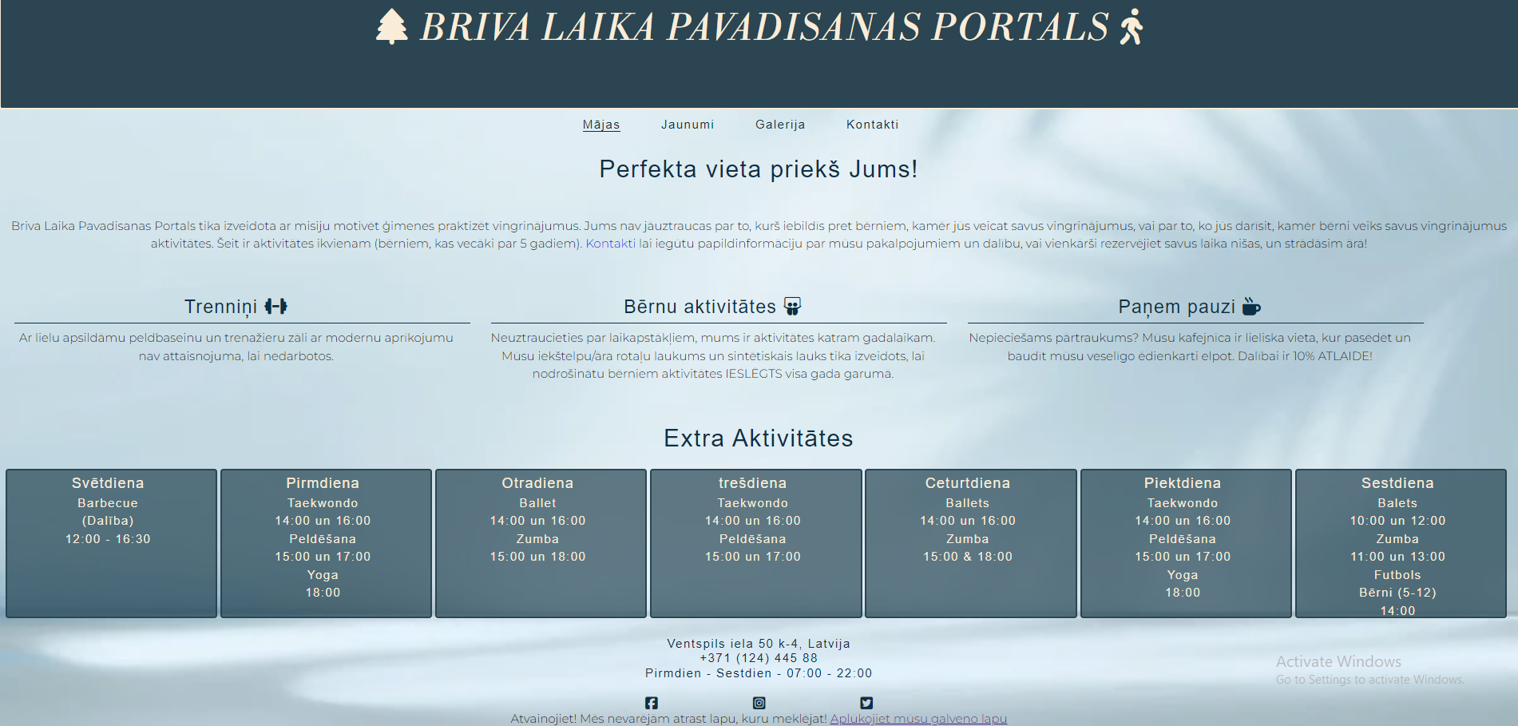

**Jaunumi**

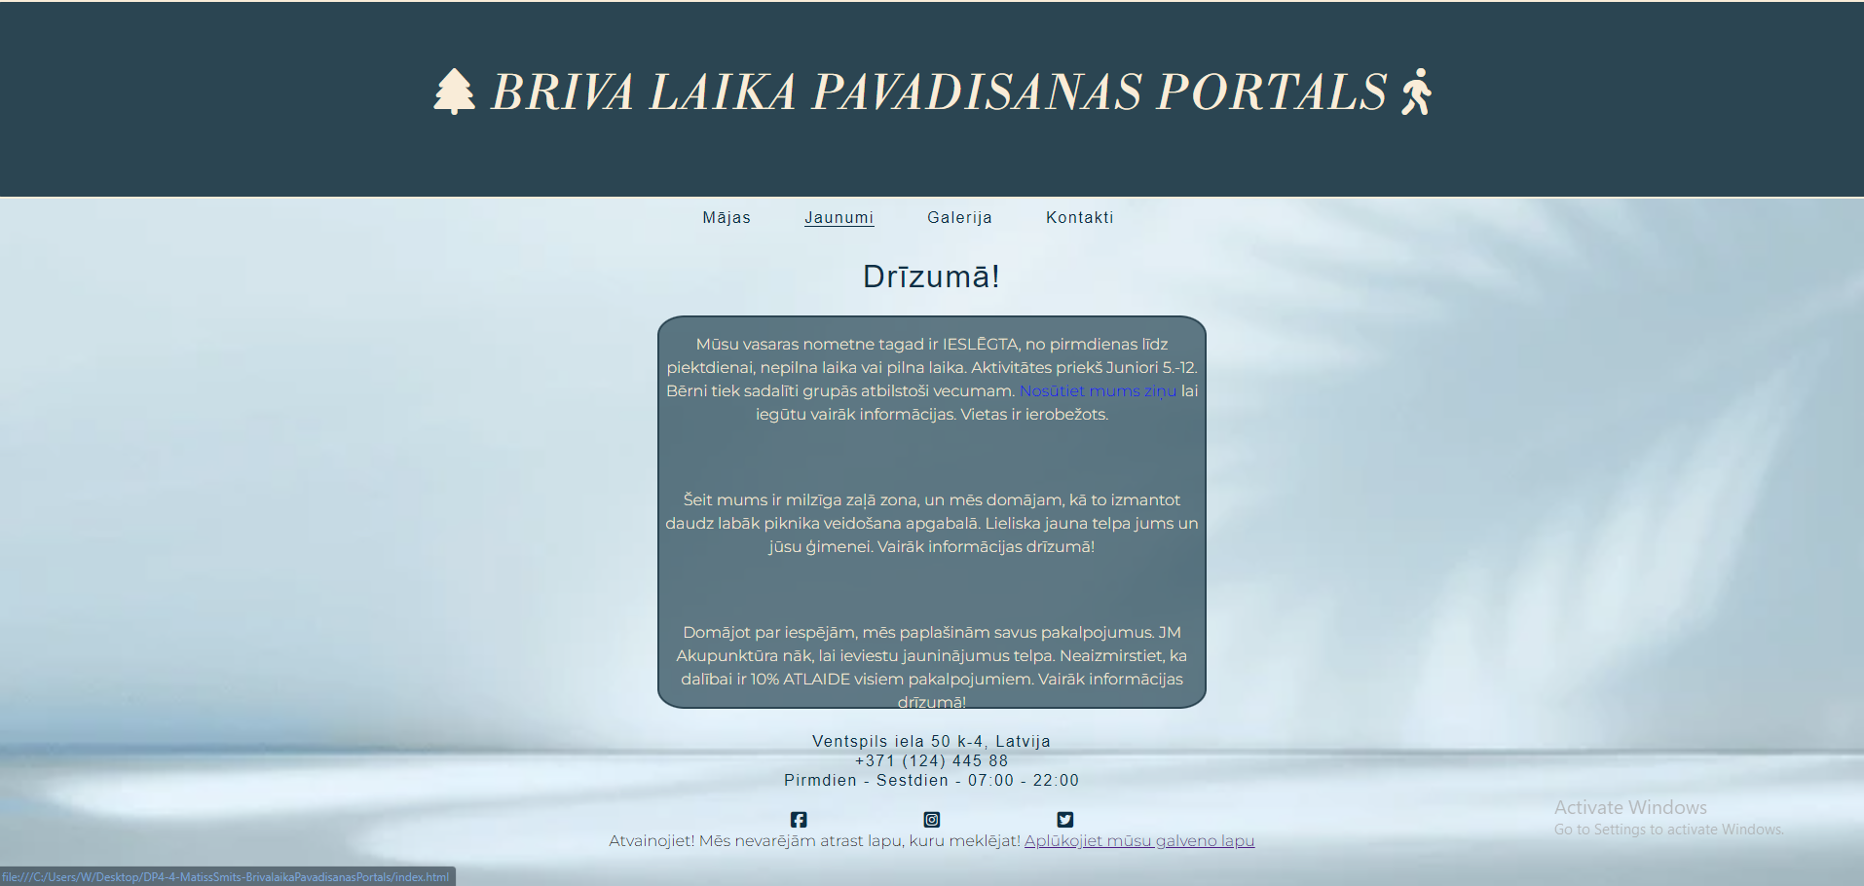

**Galerija 1.1**

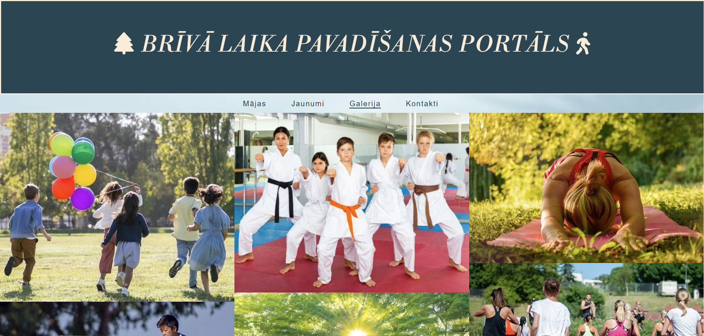

**Galerija 1.2**

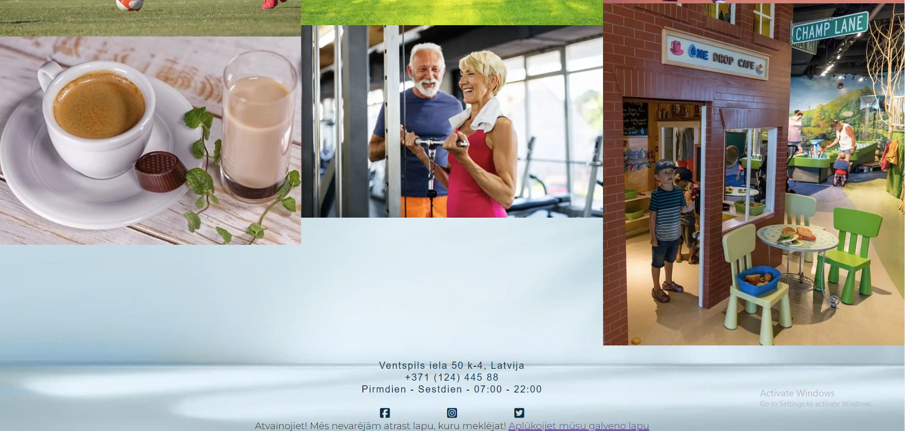

**Kontakti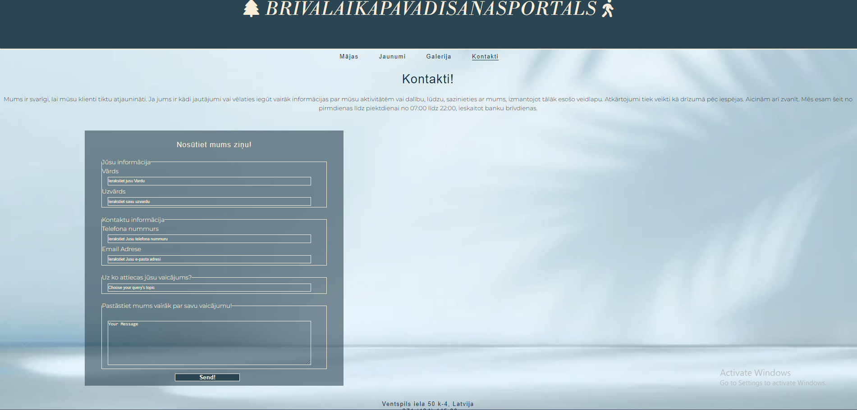Kontaktu ieraksti**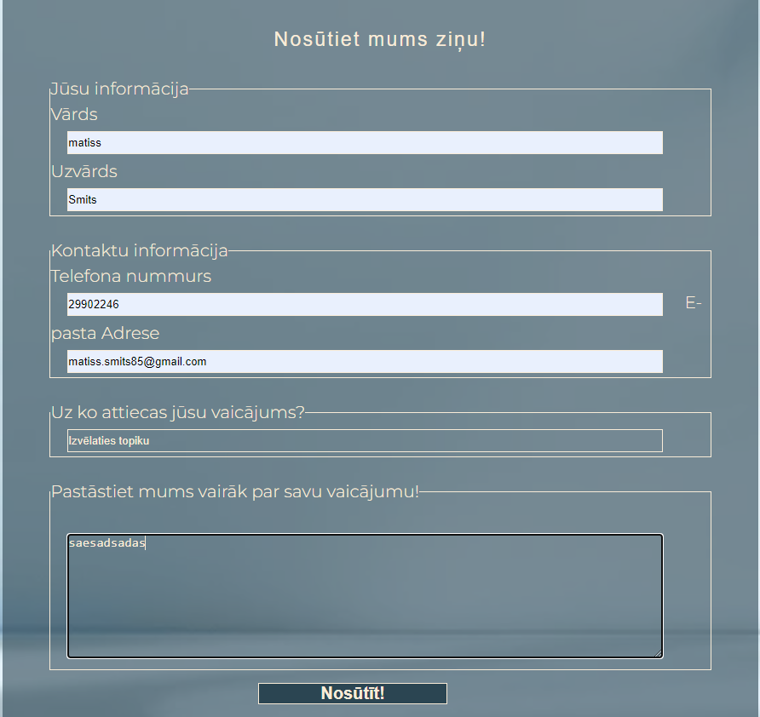

2. pielikums. Kodu pārskati HTML

**INDEX.HTML**

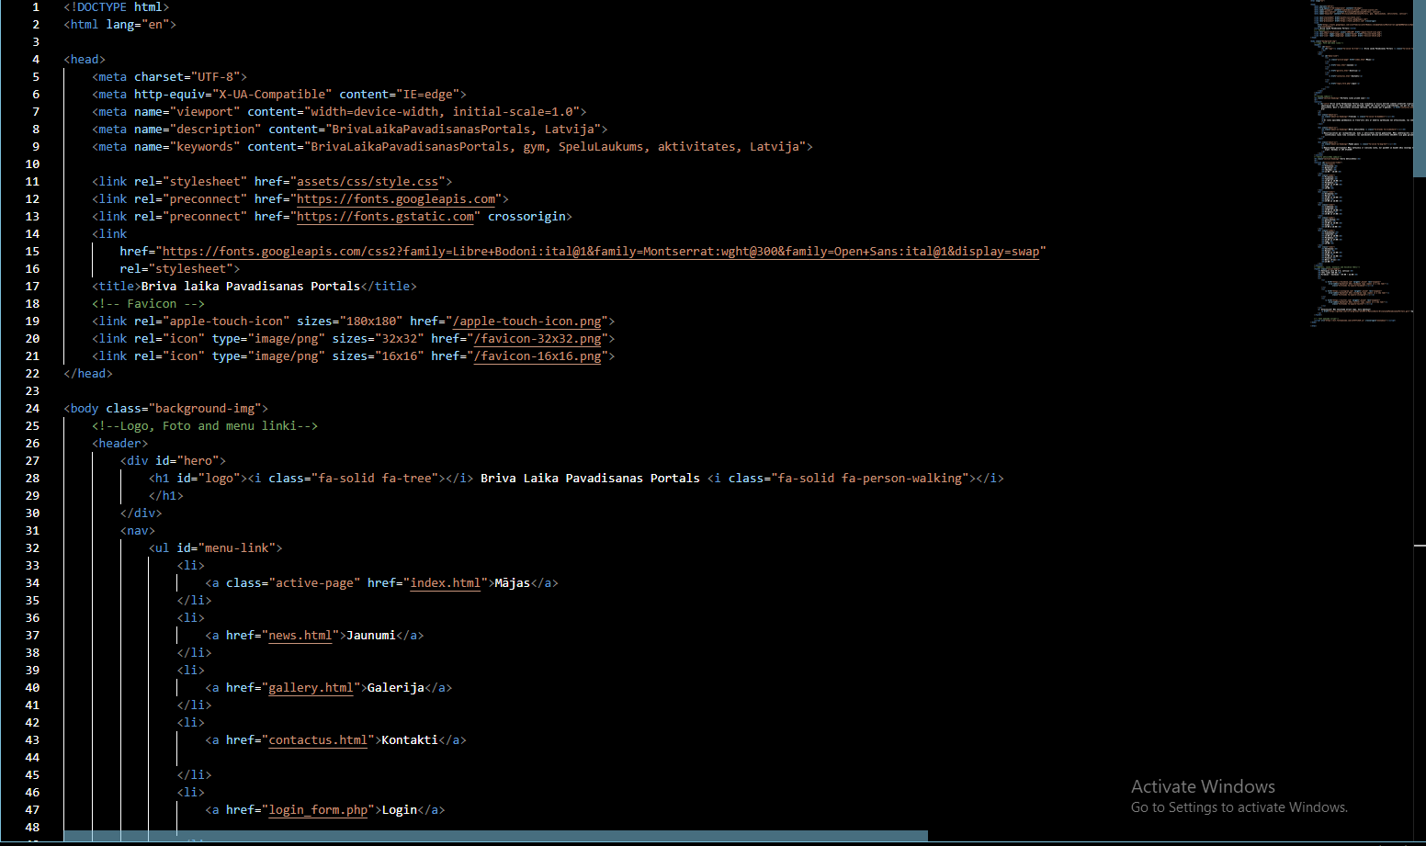

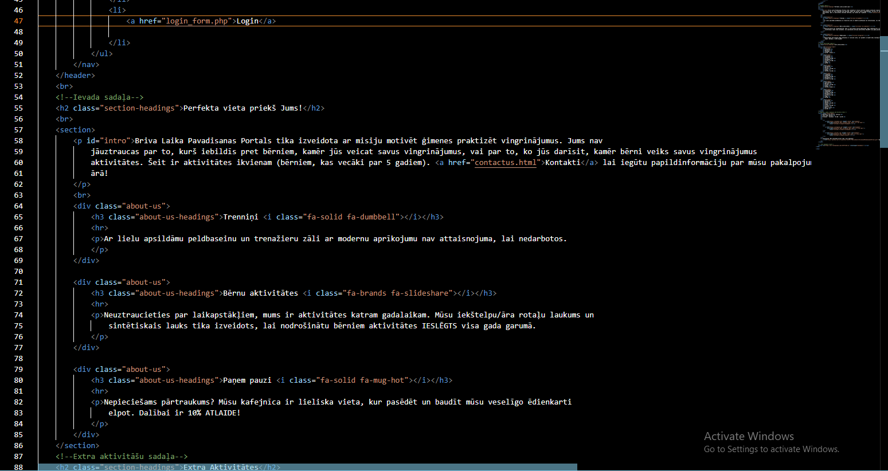

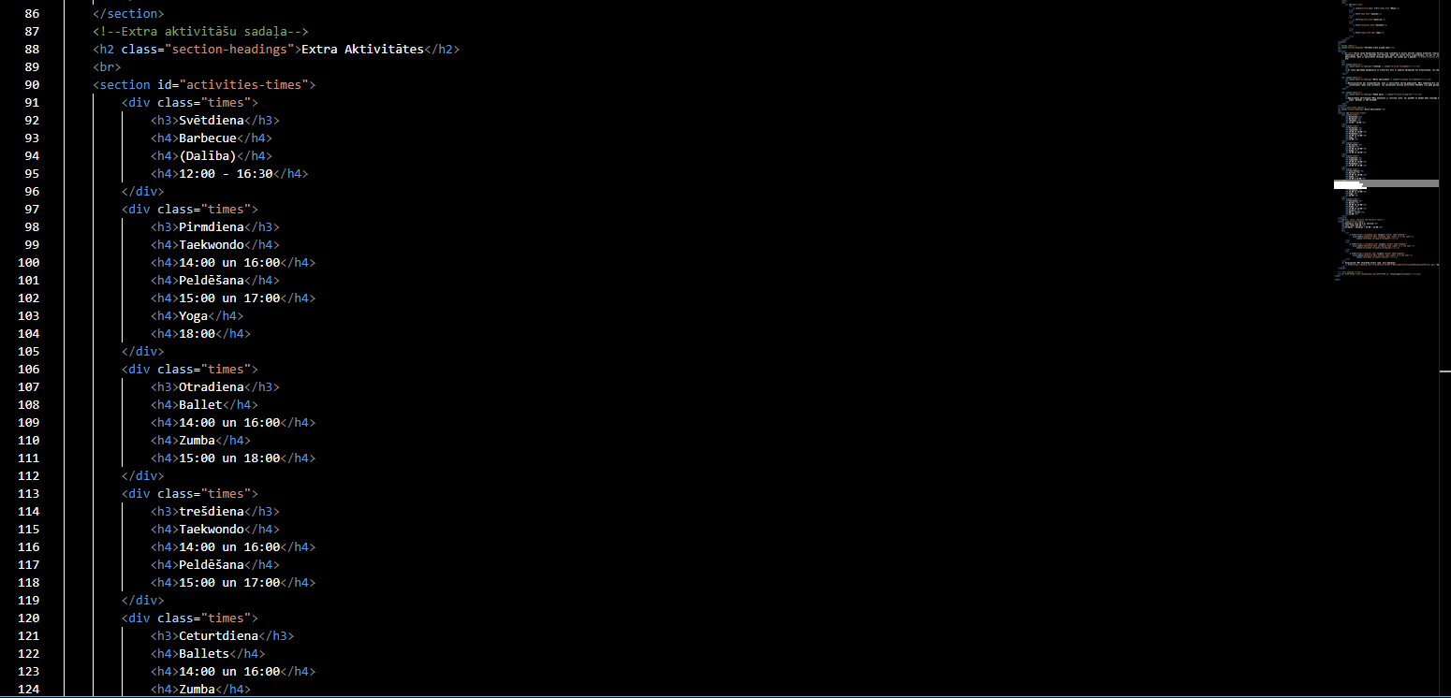

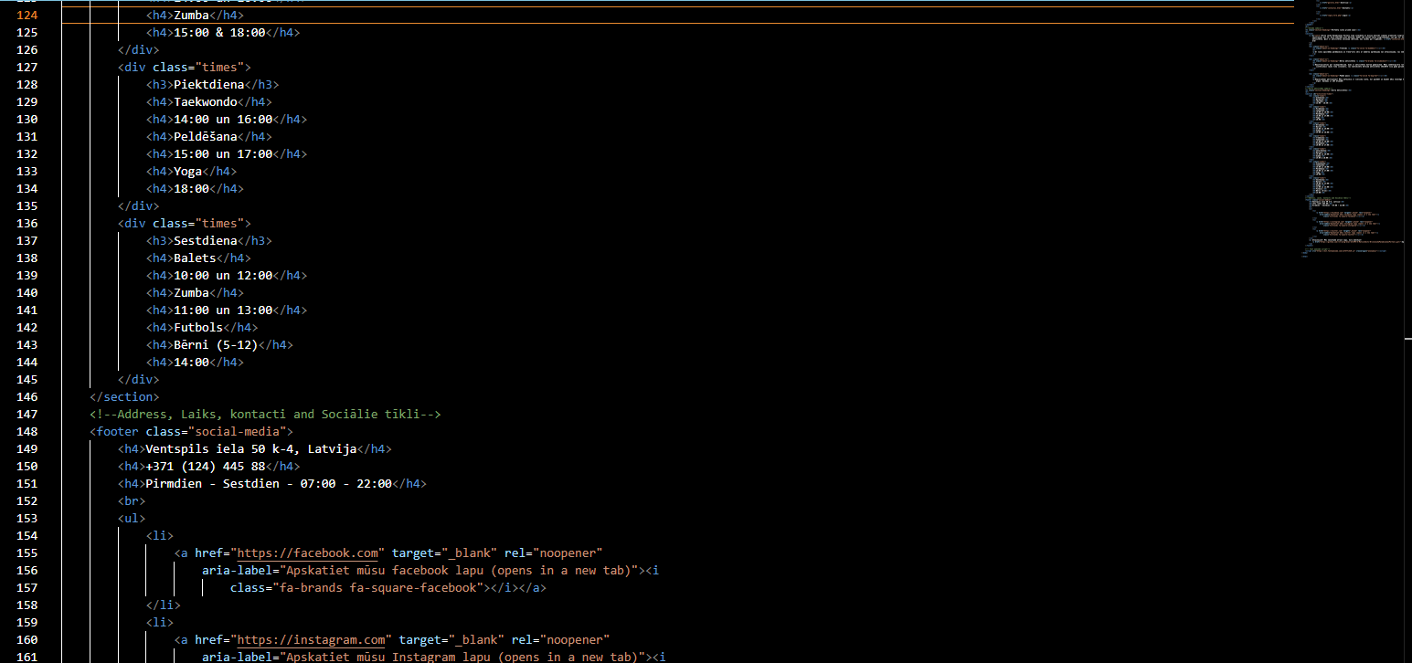

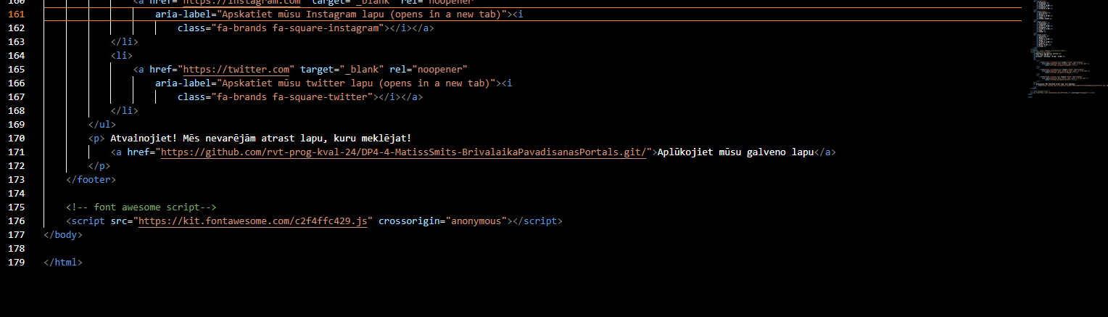

**NEWS.HTML**

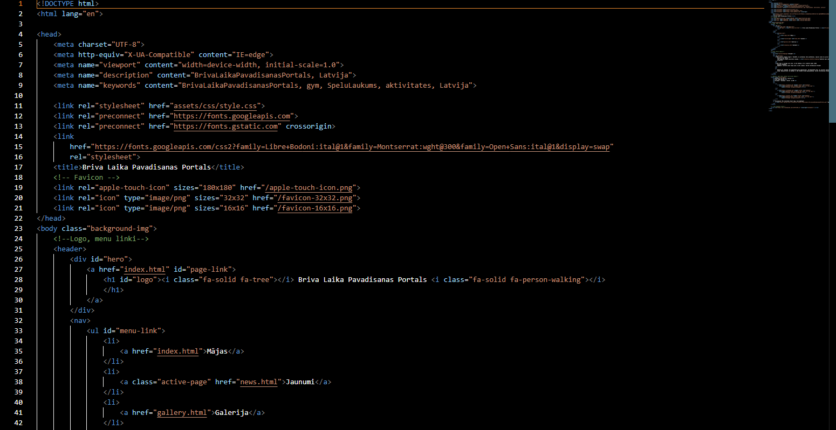

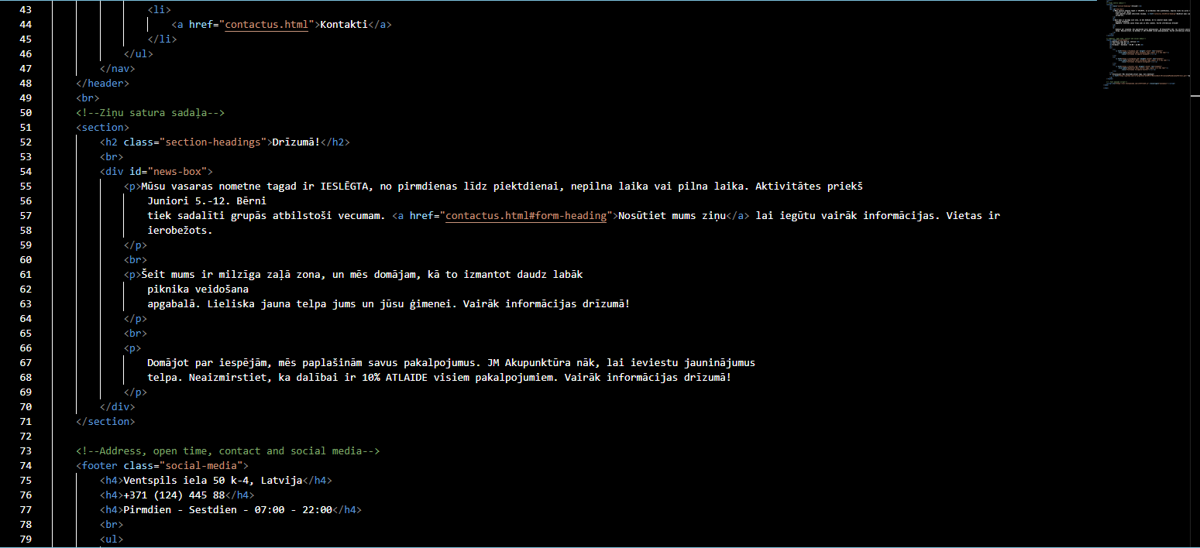

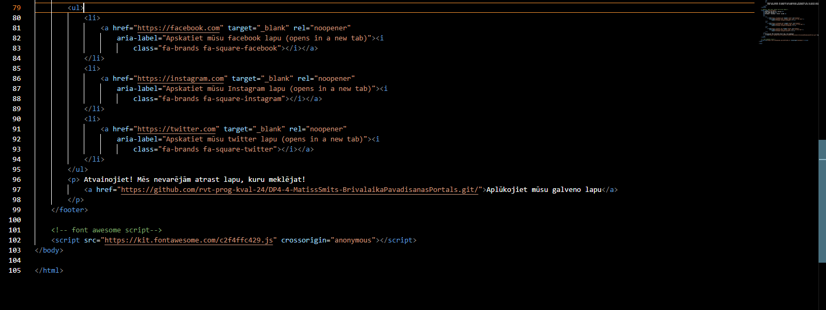

**GALLERY.HTML**

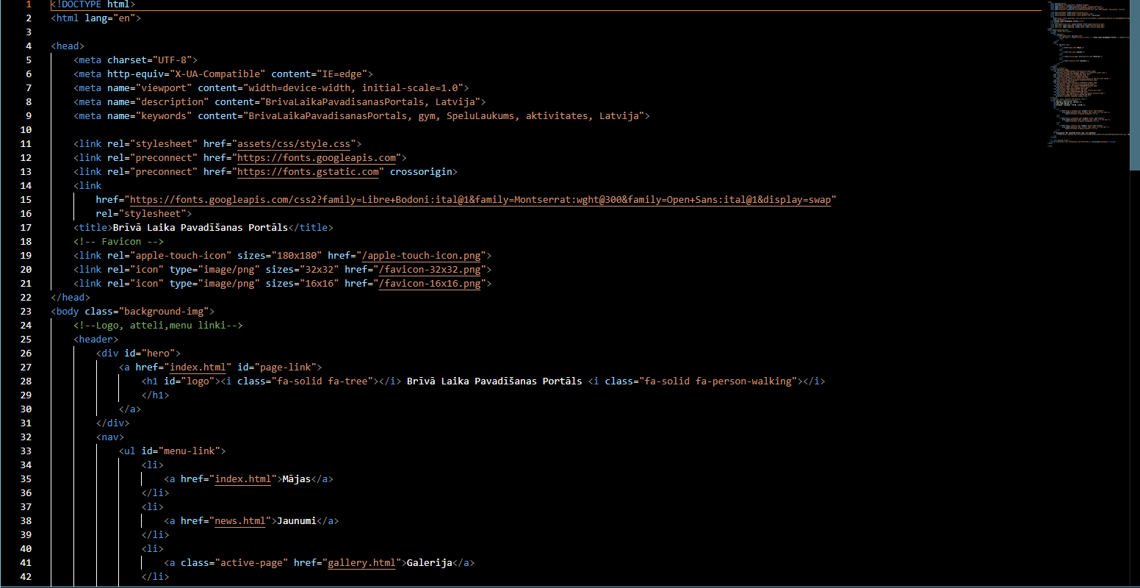

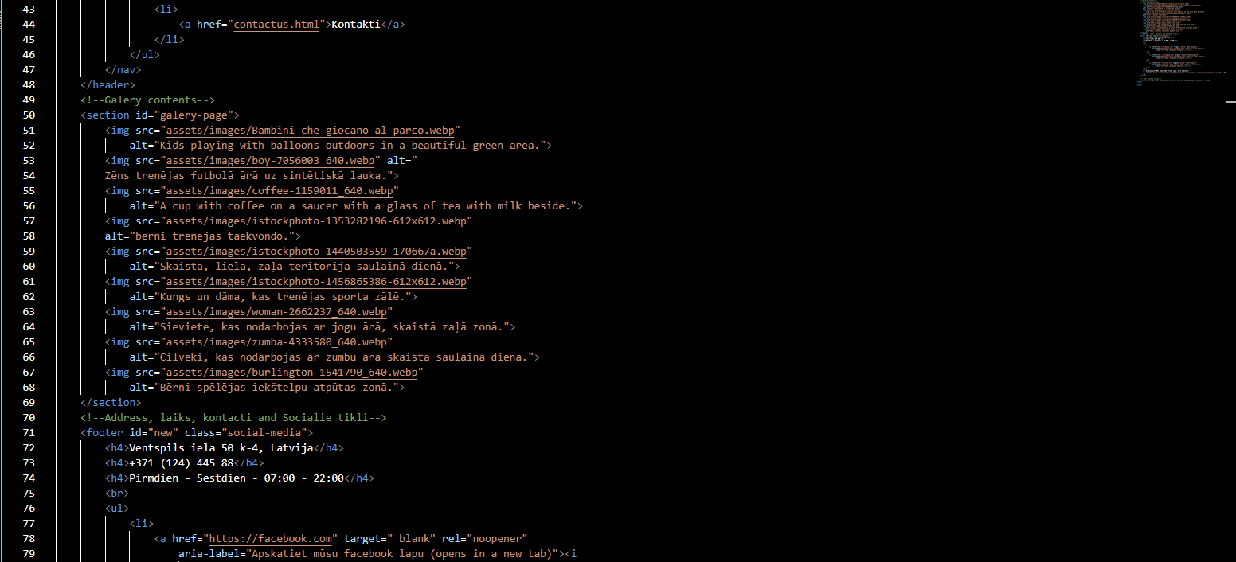

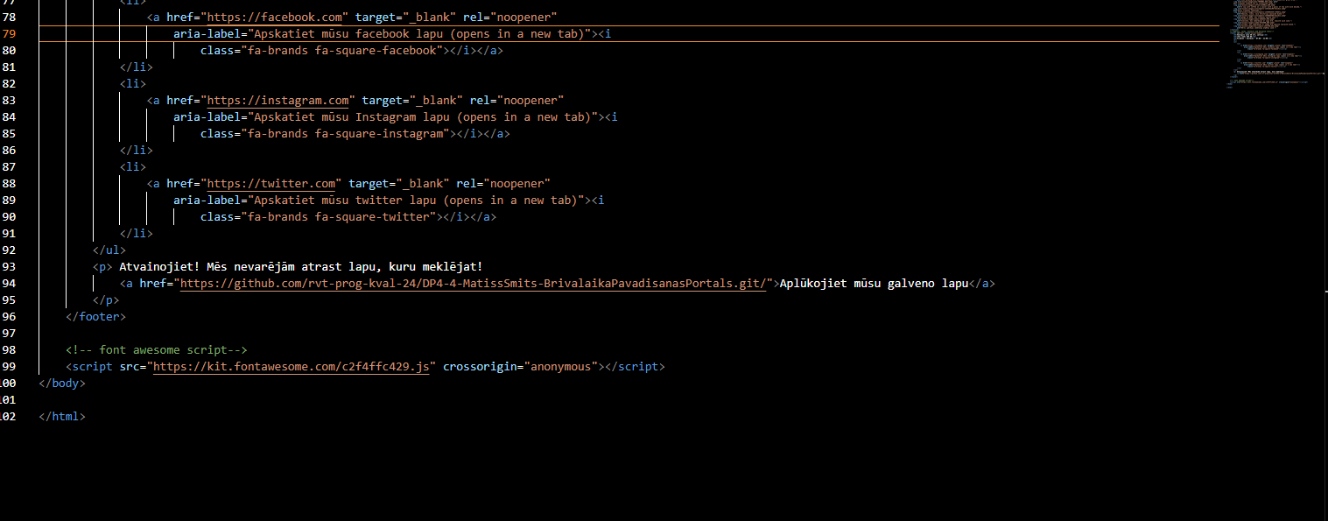

**CONTACTUS.HTML**

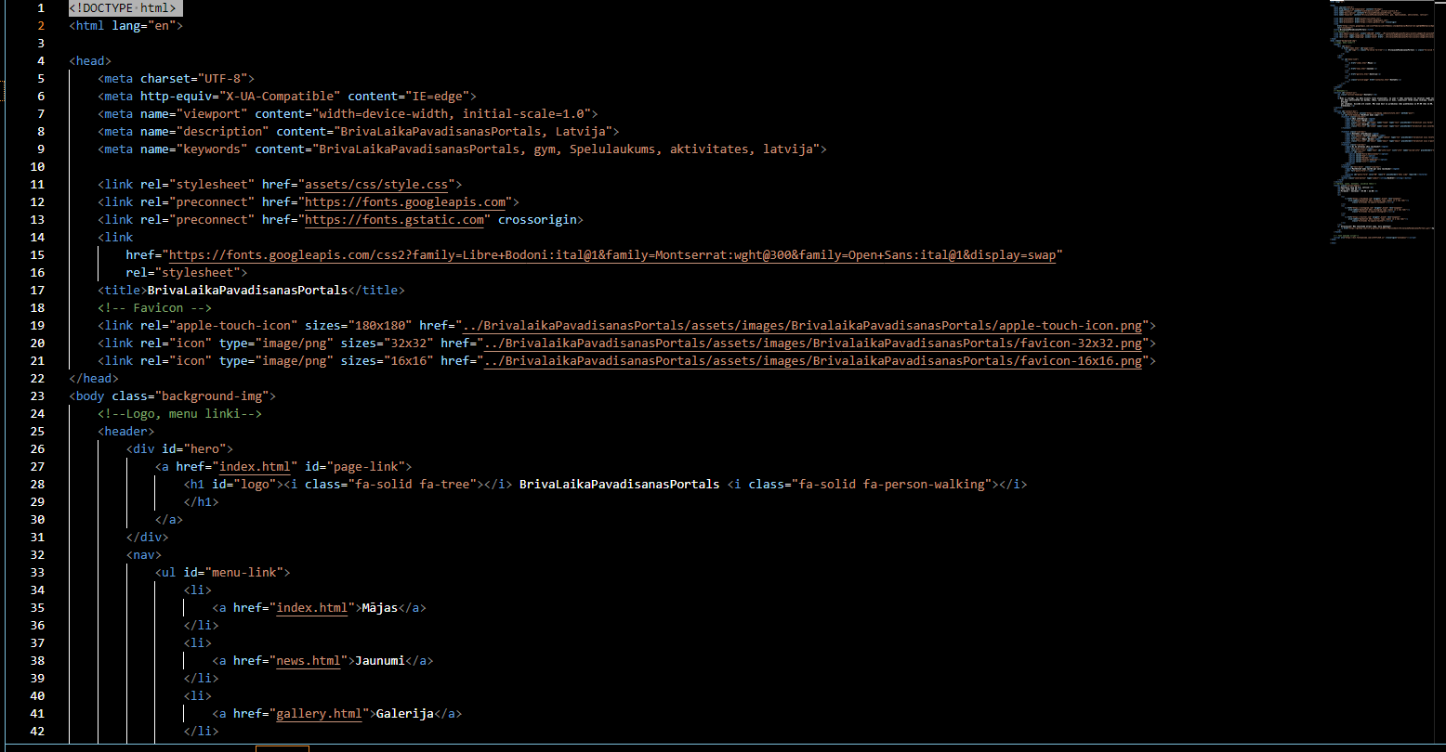

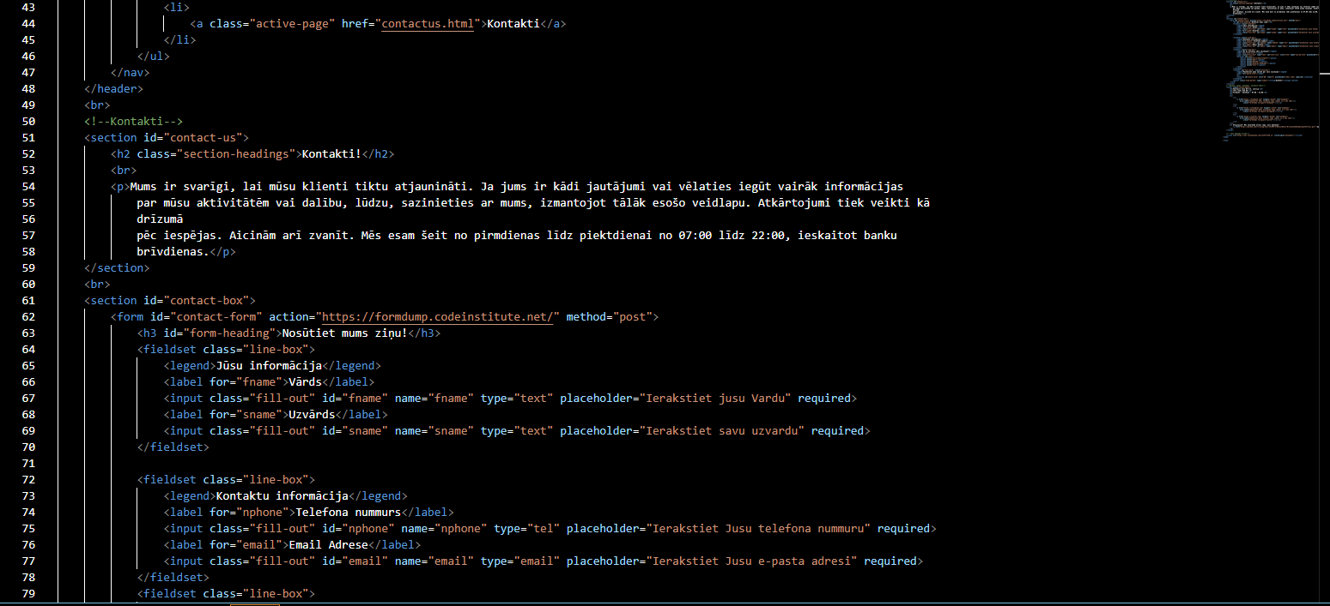

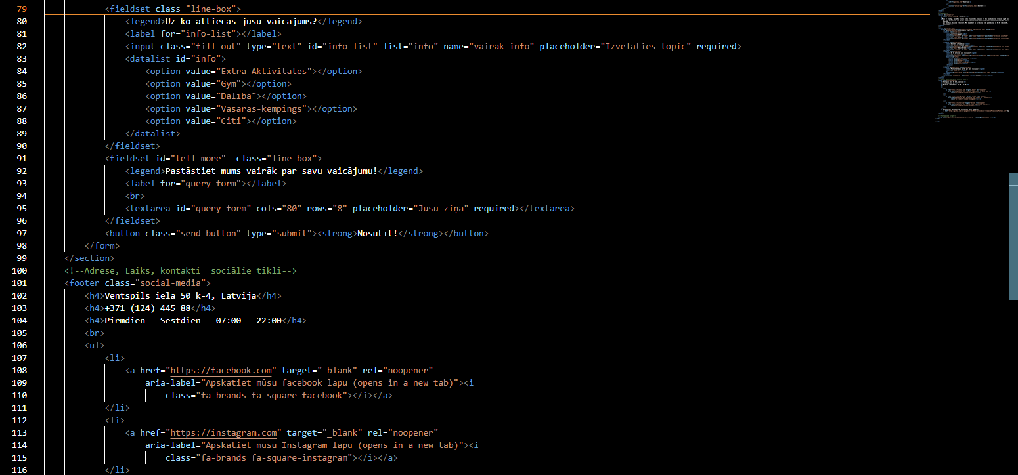

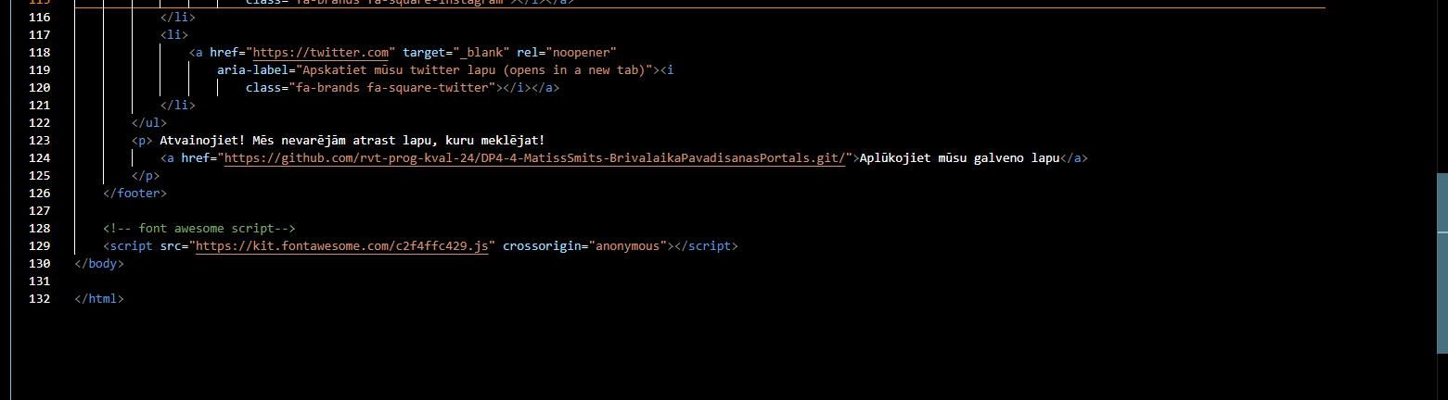

**404.HTML**

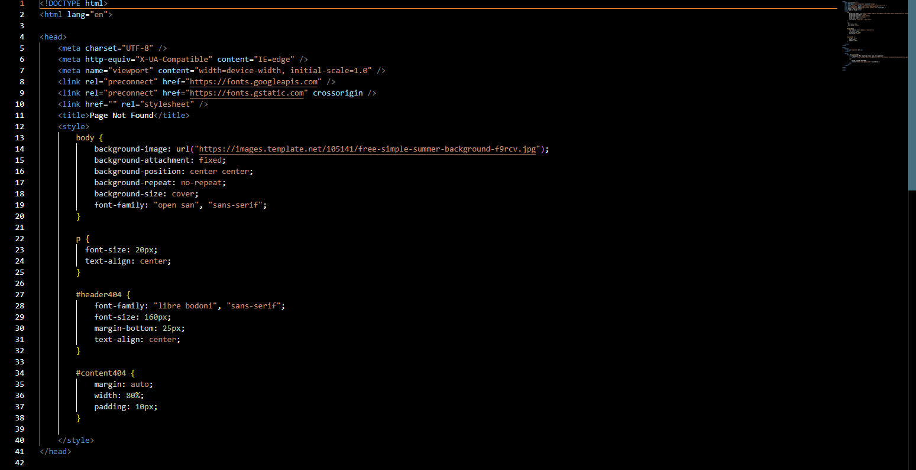

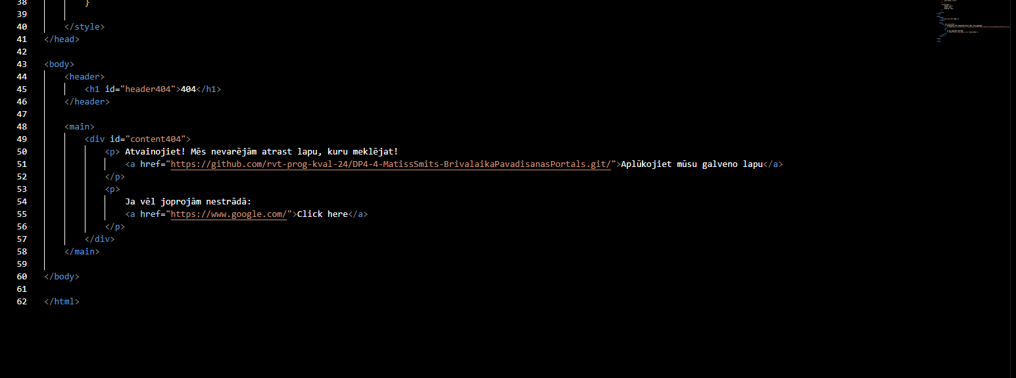

3.Pielikums. Kodu pārskati PHP

**ADMIN_PAGE.PHP**

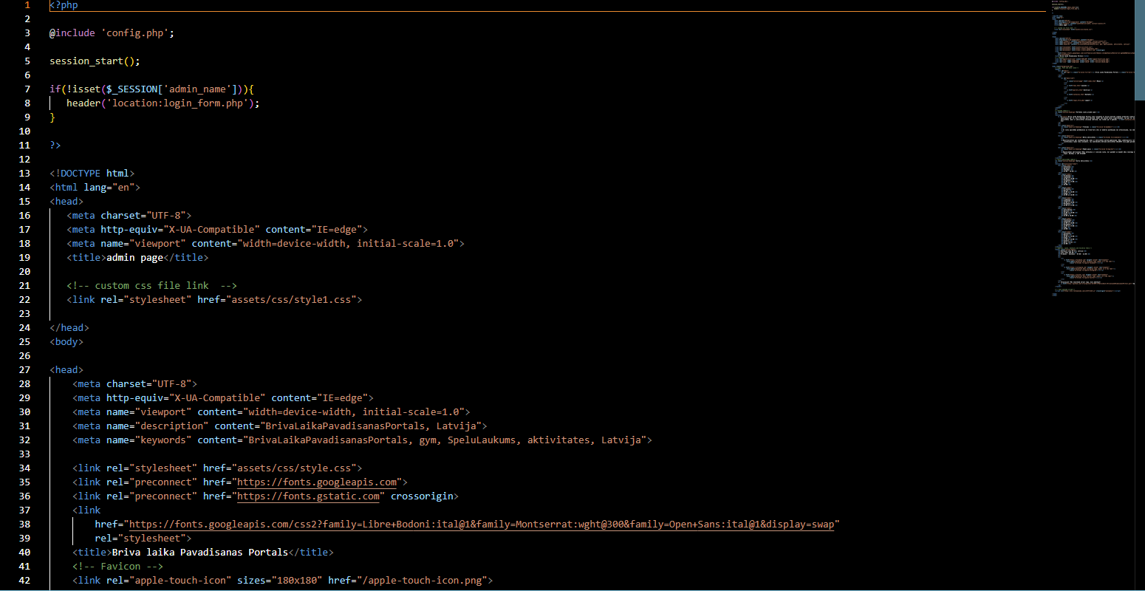

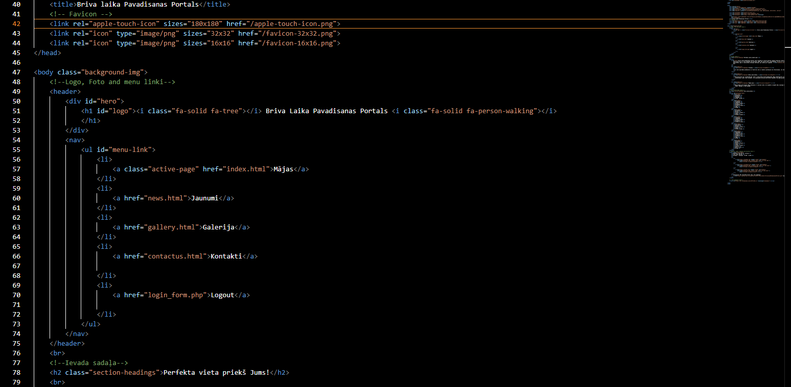

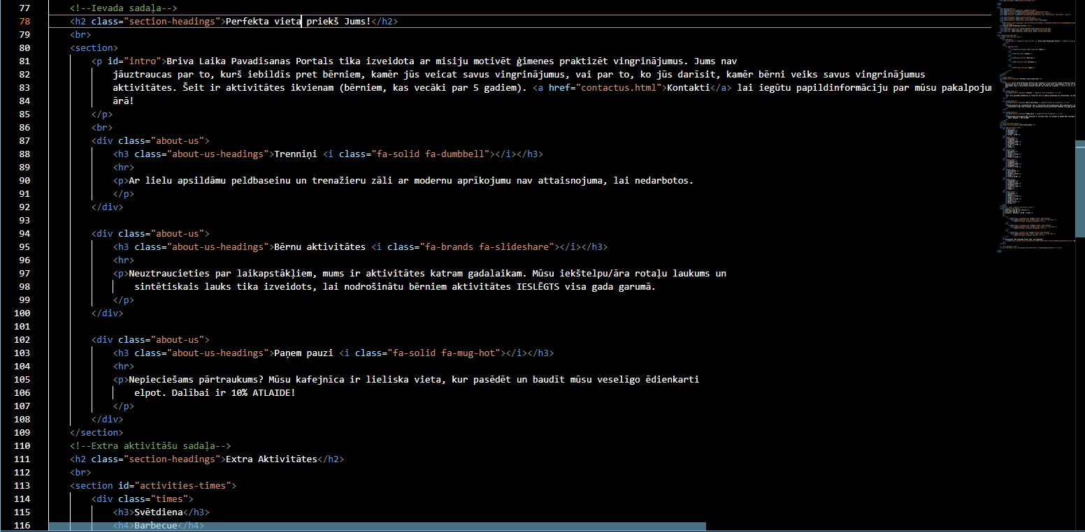

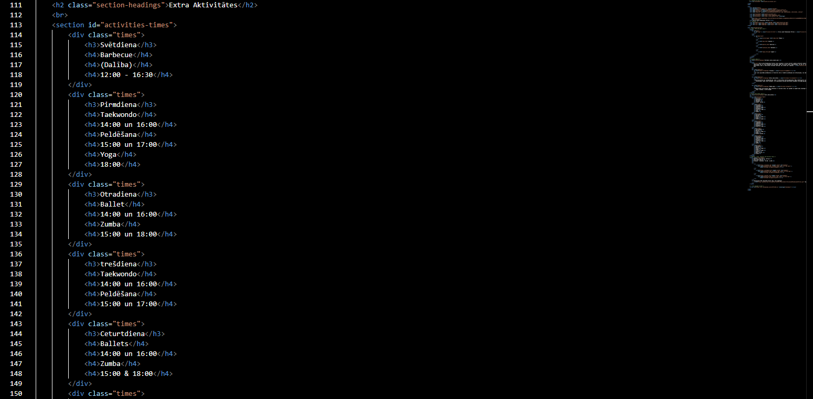

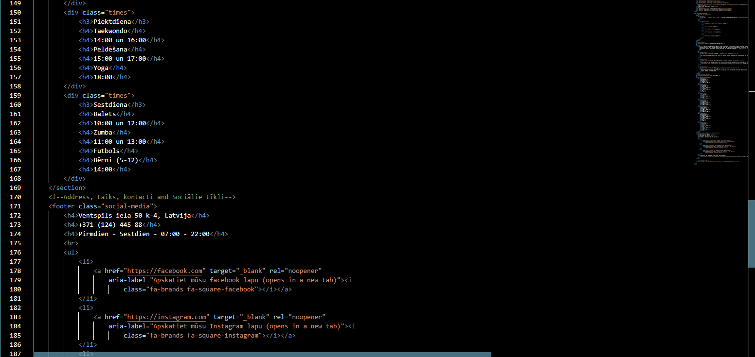

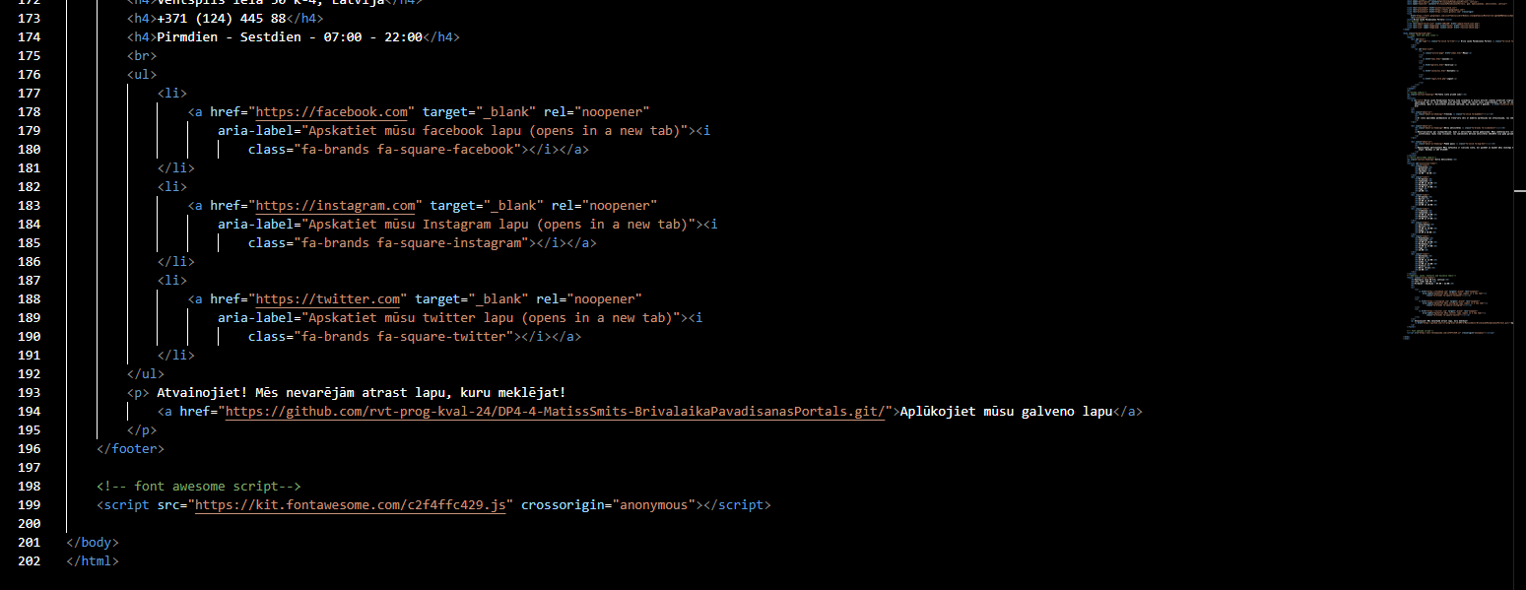

**CONFIG.PHP**

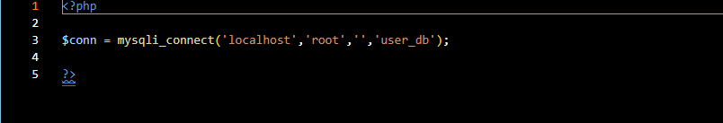

**LOGOUT.PHP**

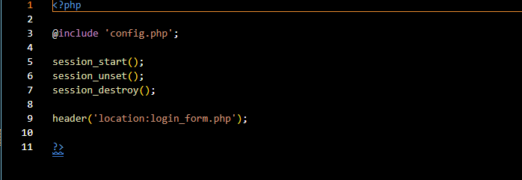

**LOGIN_FORM.PHP**

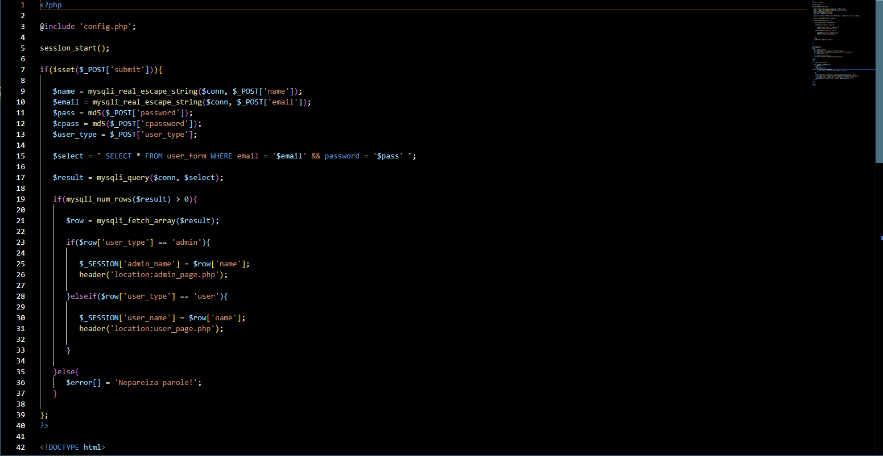

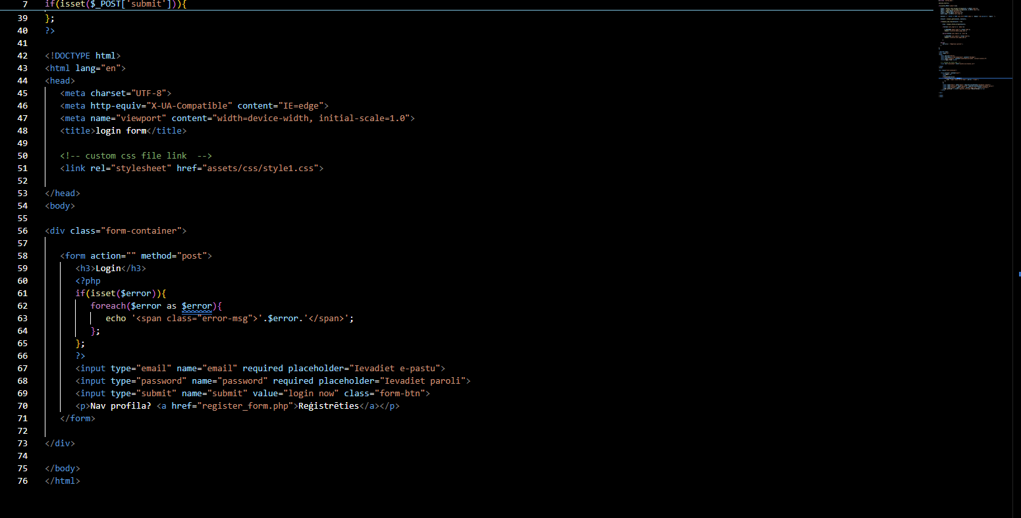**REGISTER_FORM.PHP**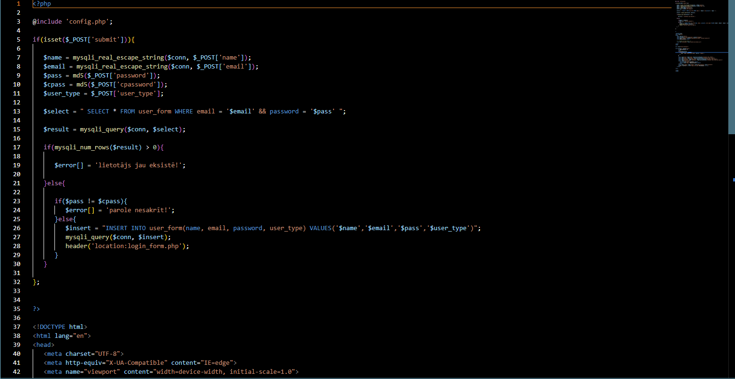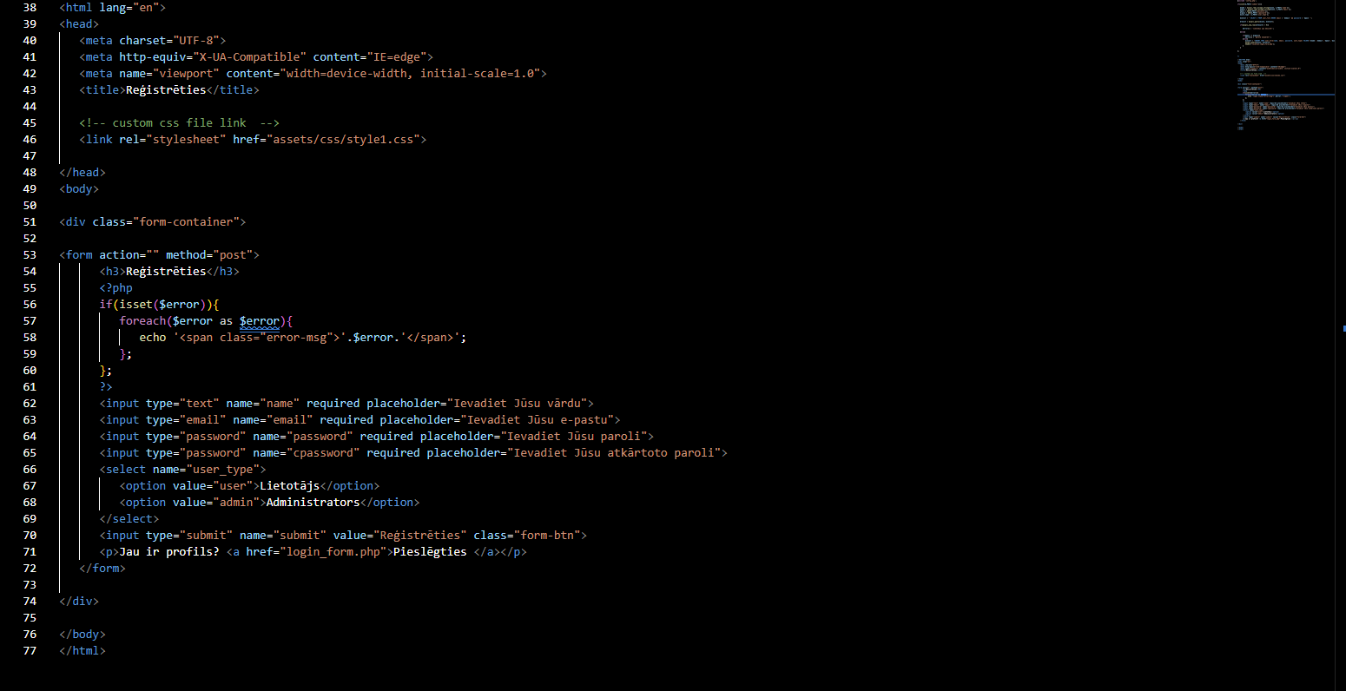

**USER_PAGE.PHP**

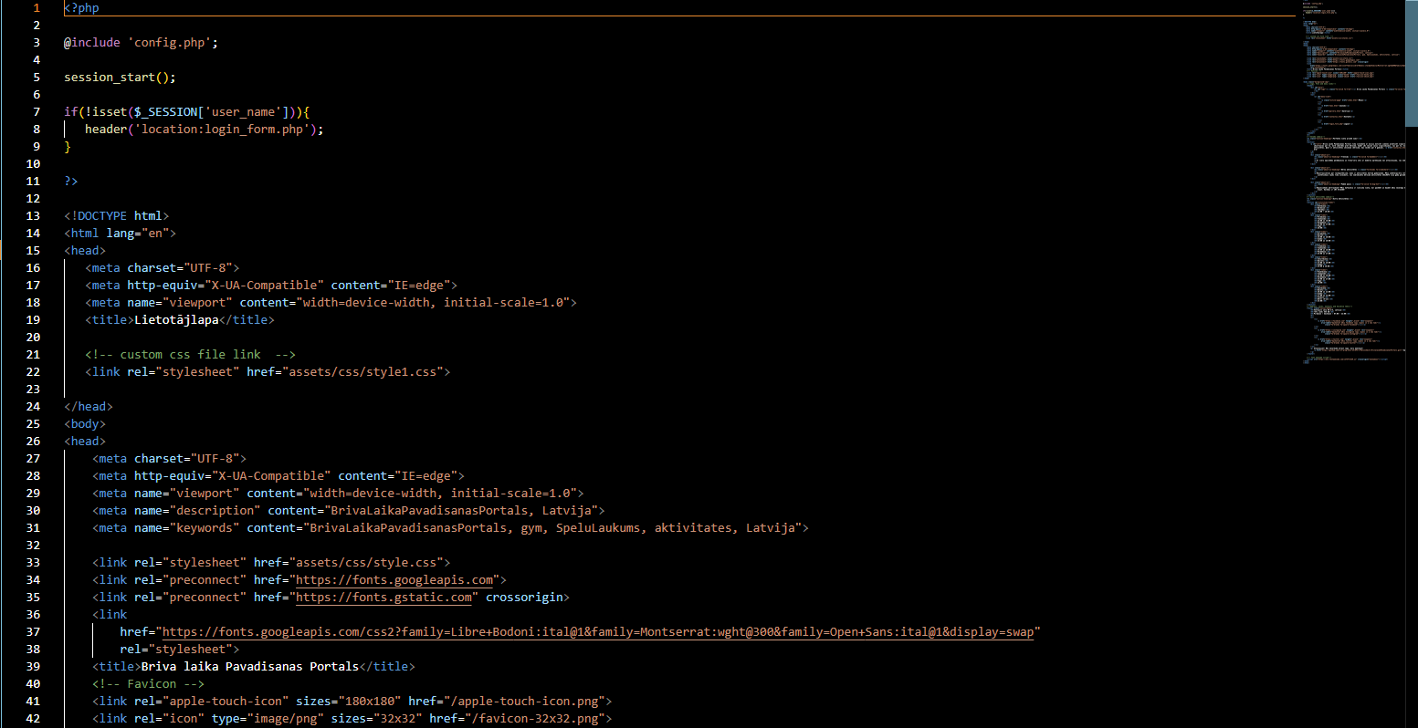

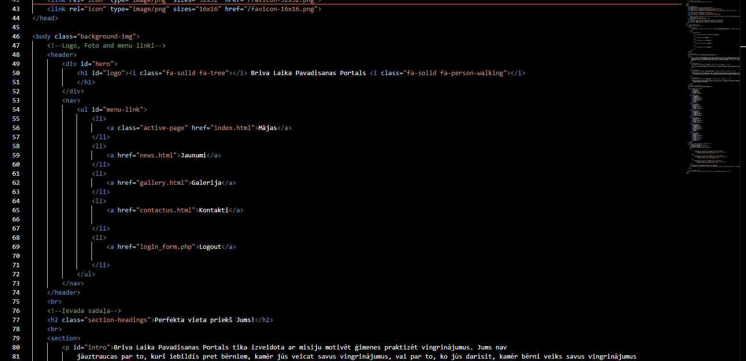

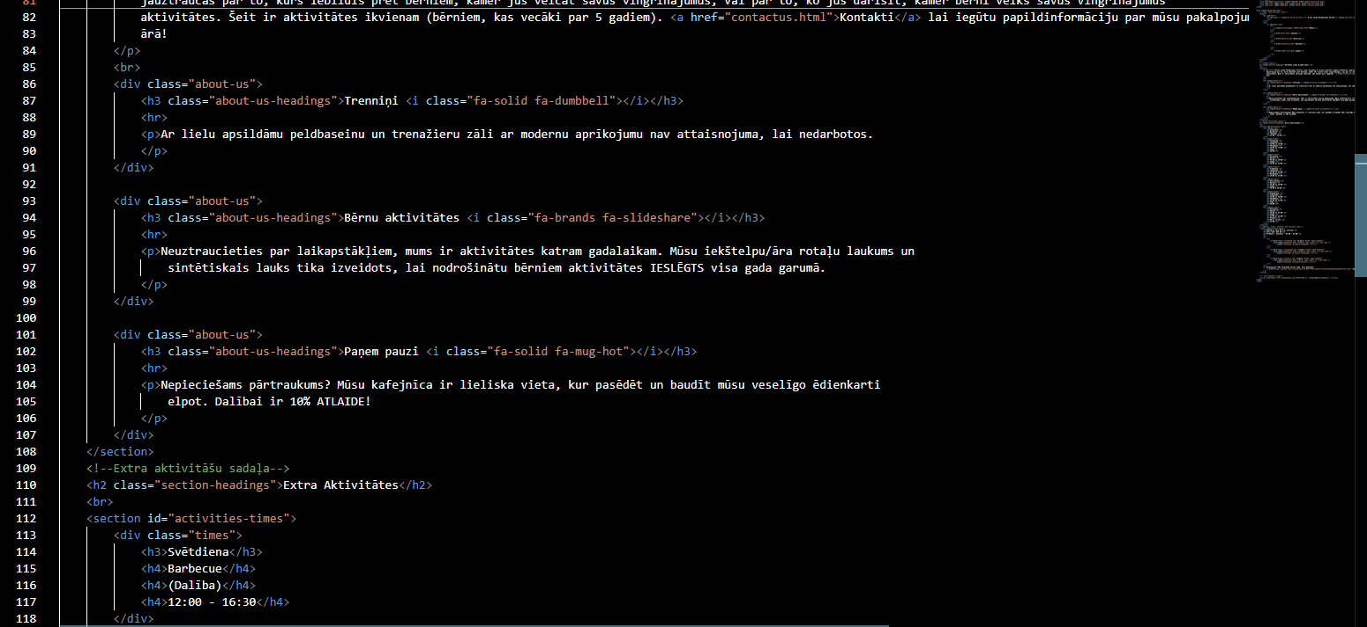

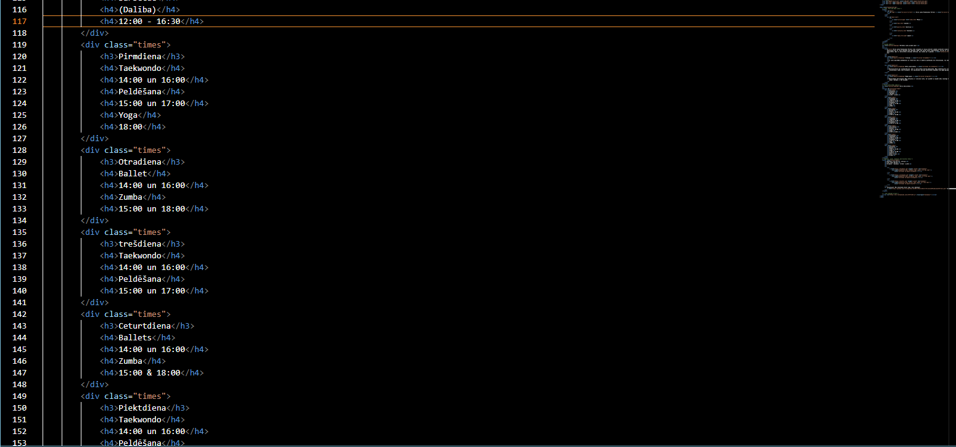

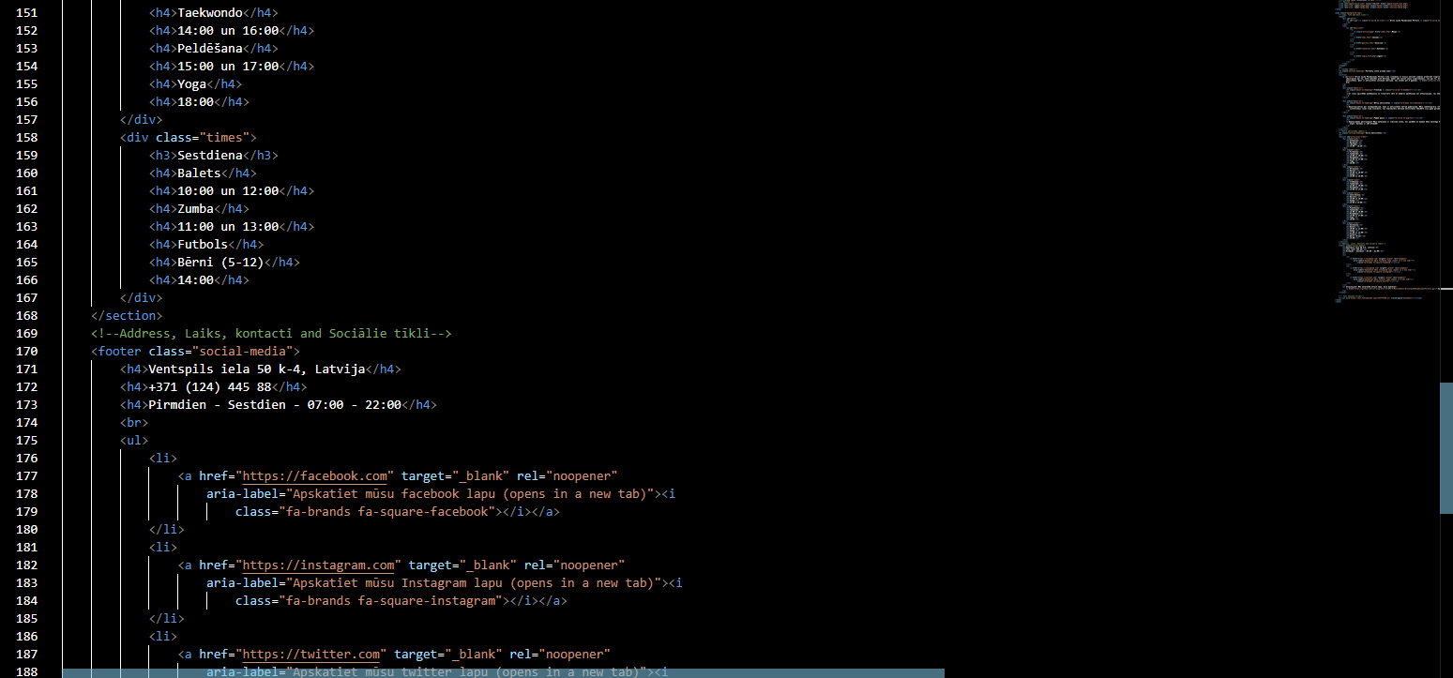

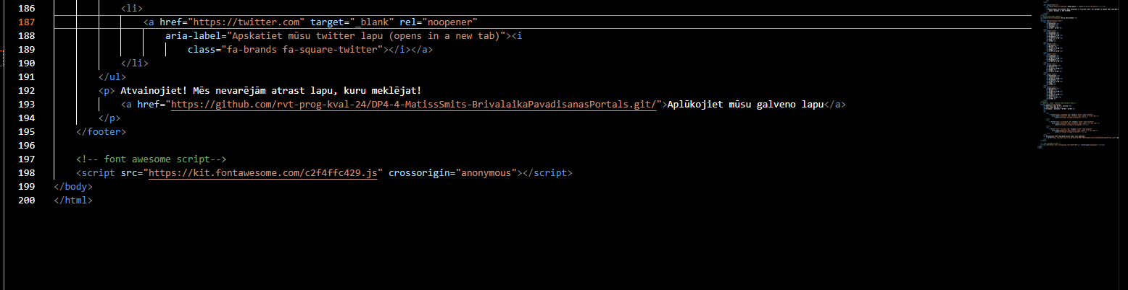

3.Pielikums. CSS koda screanshoti.

**STYLE.CSS**

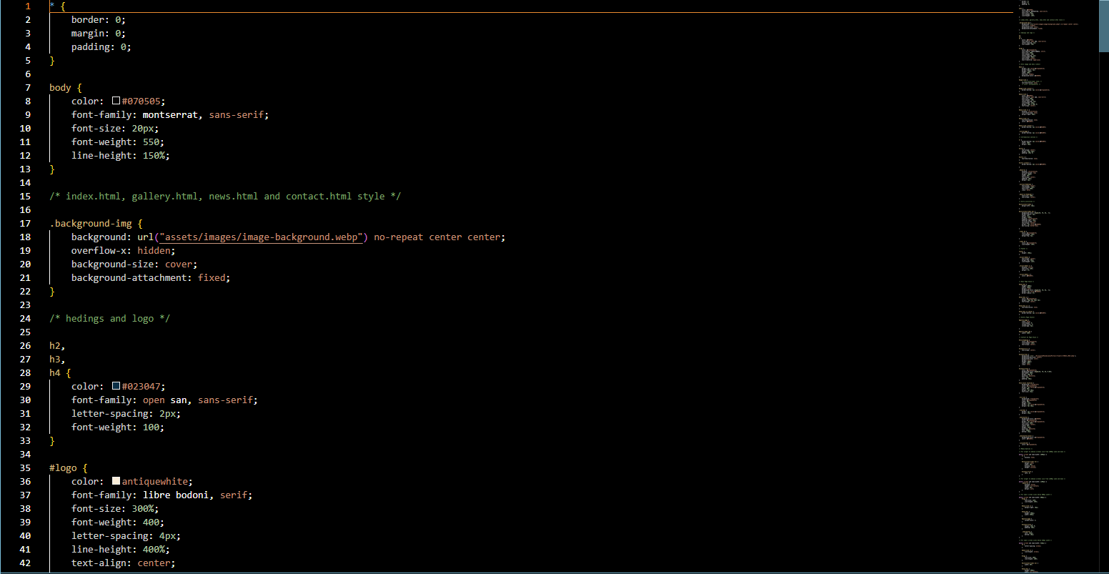

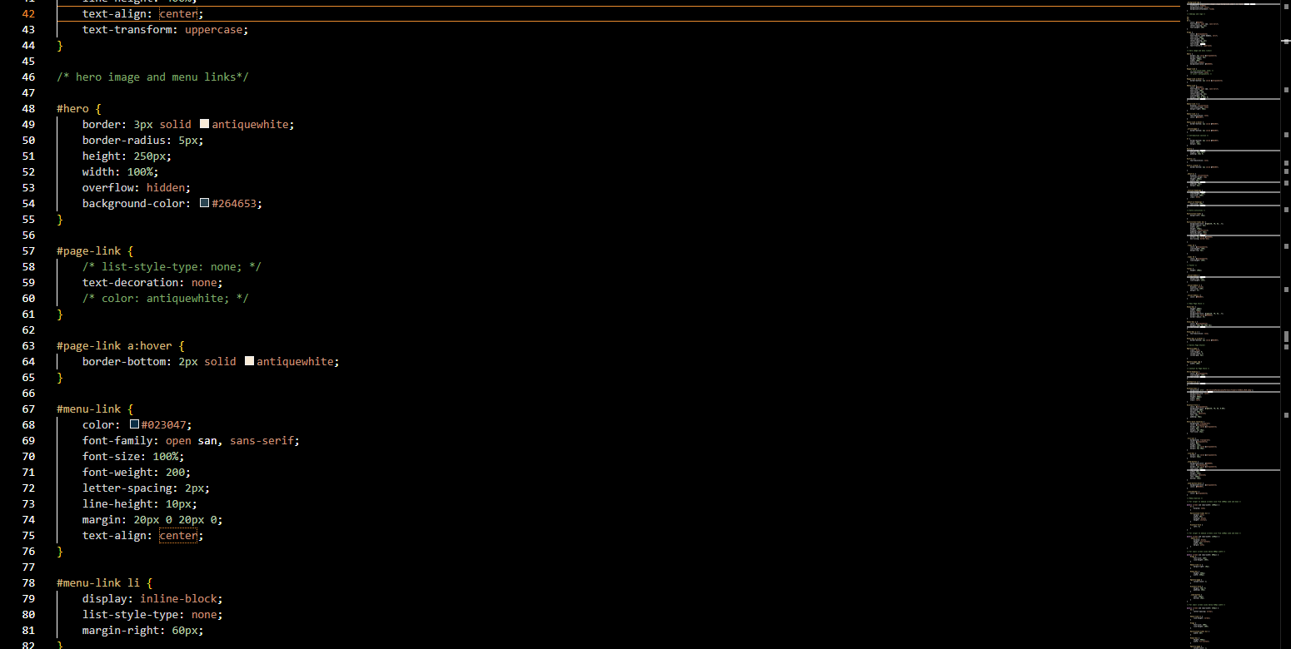

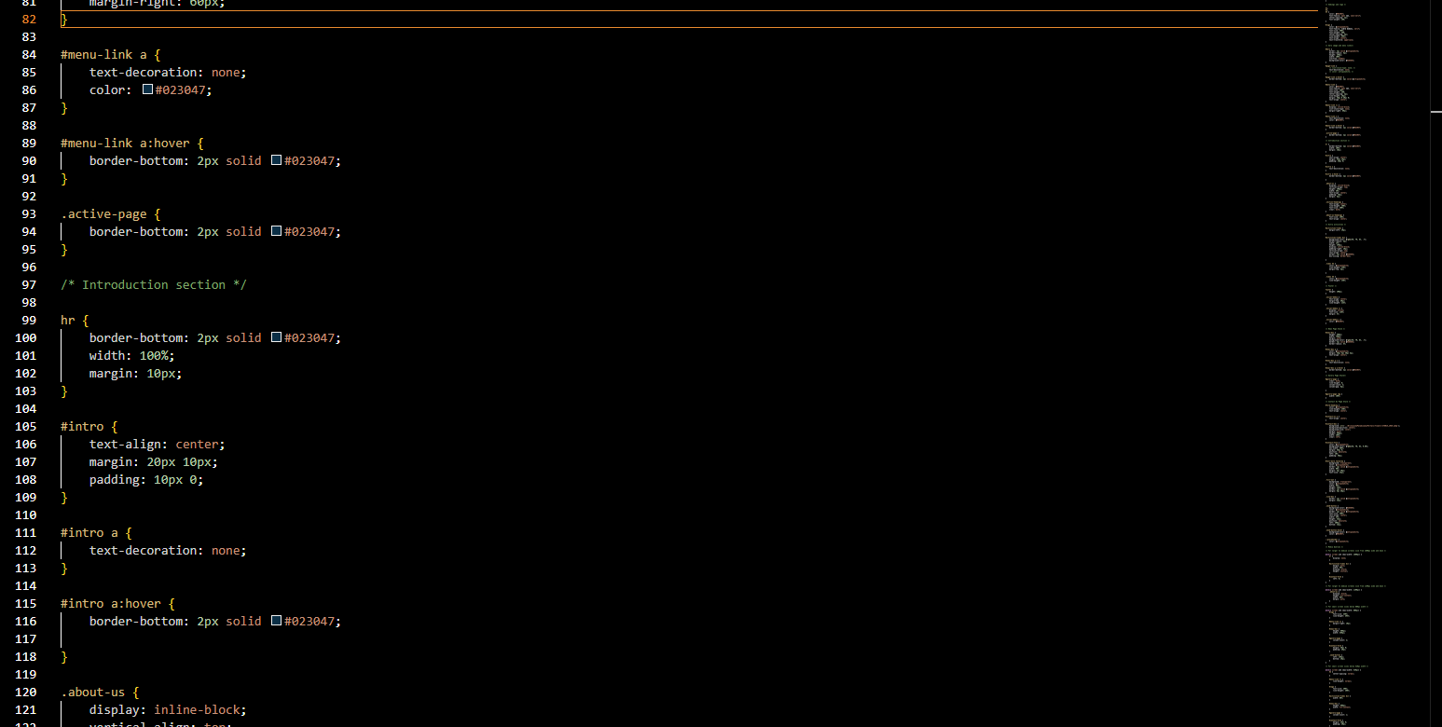

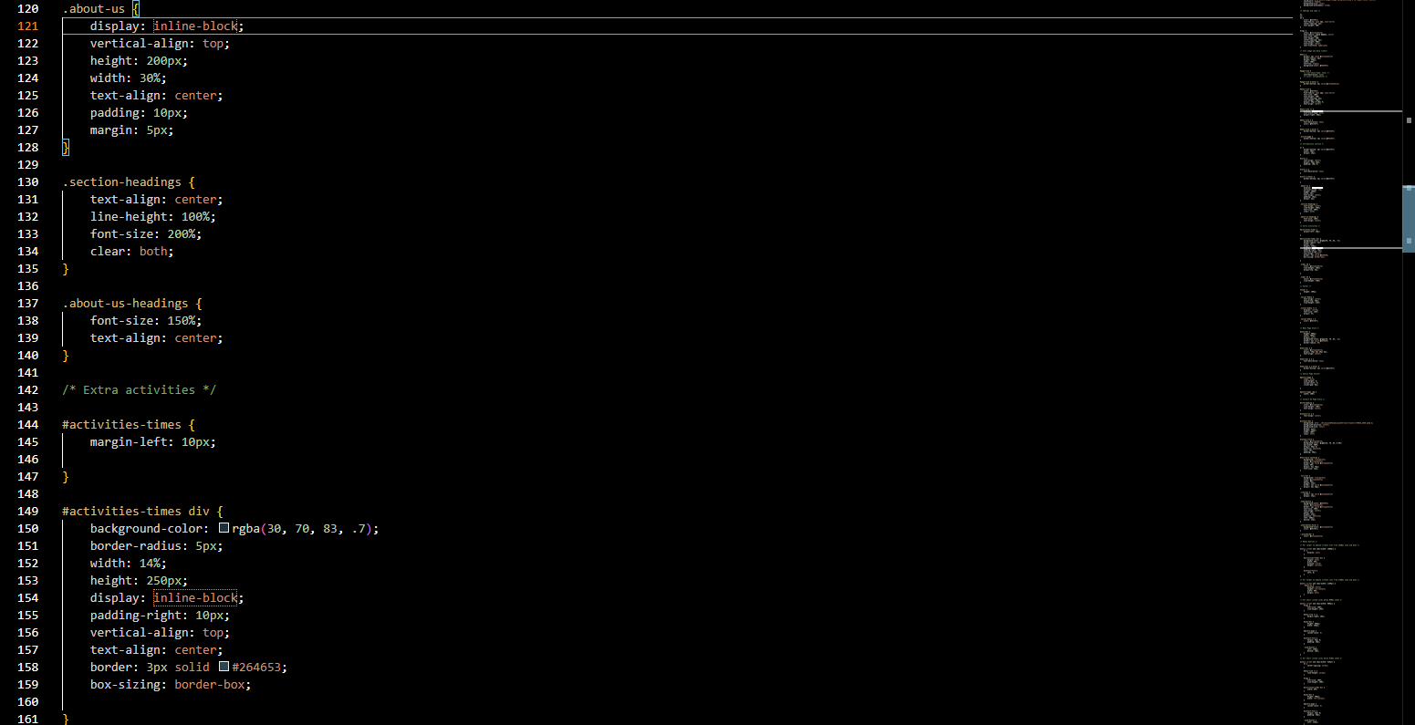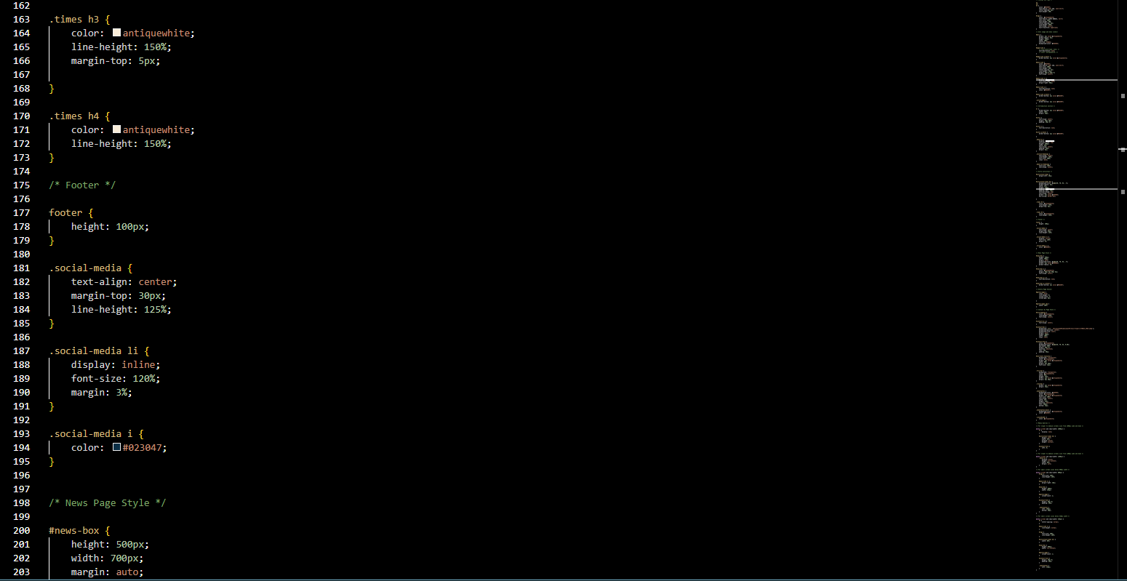

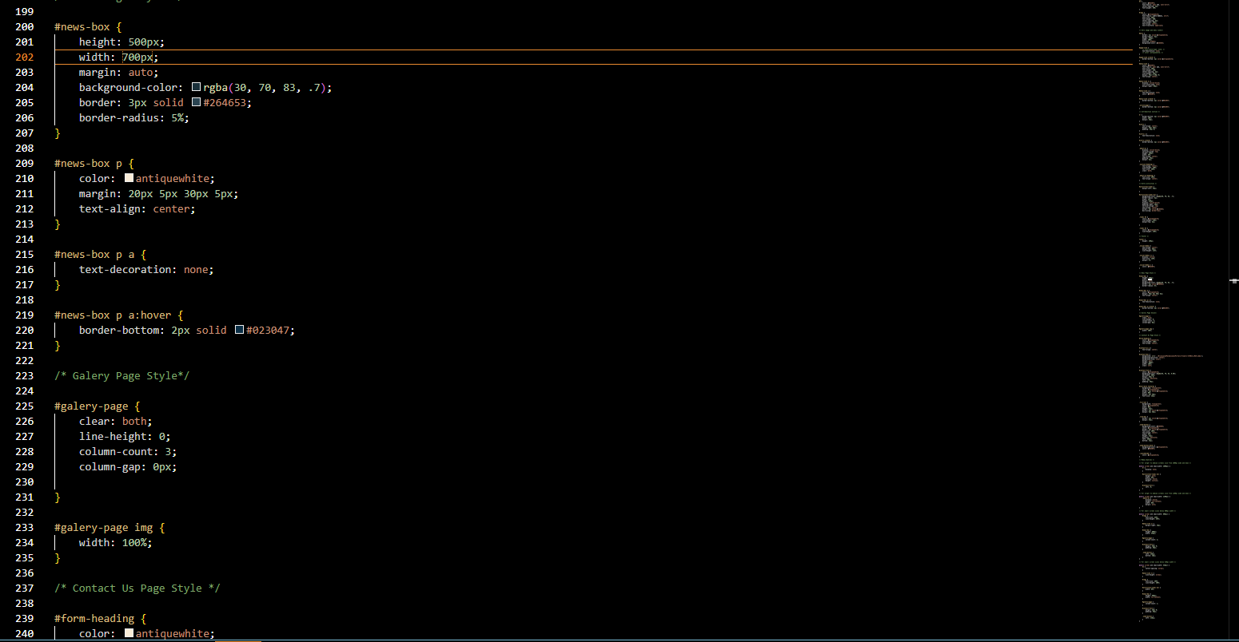

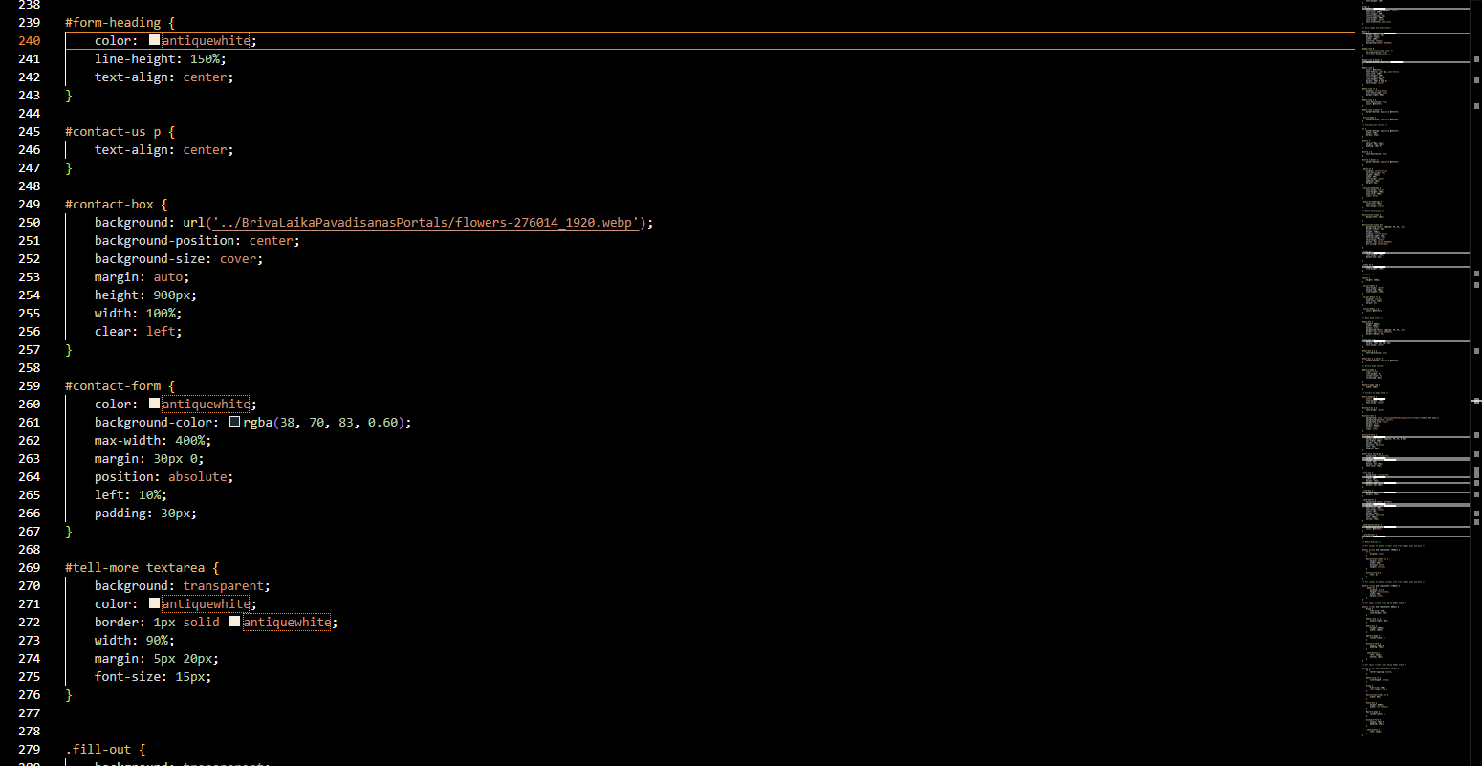

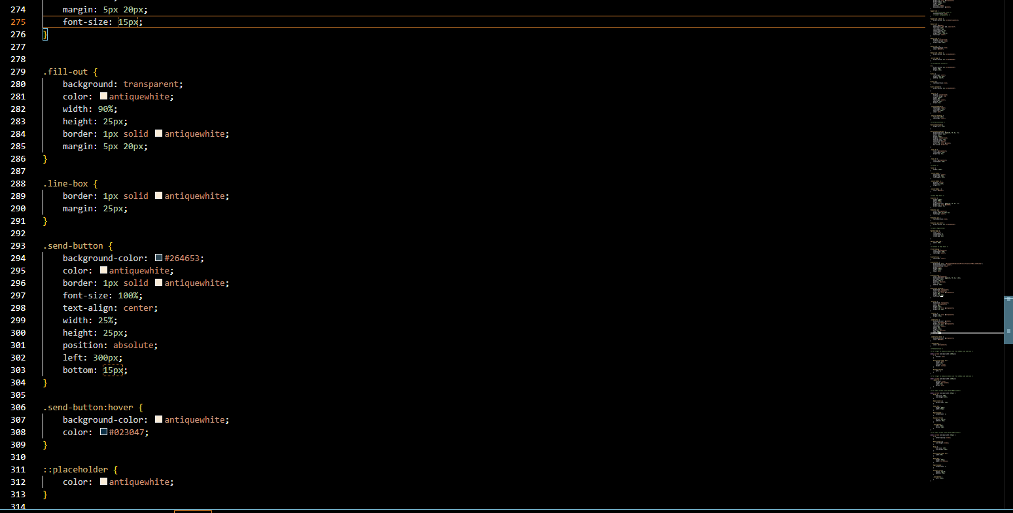

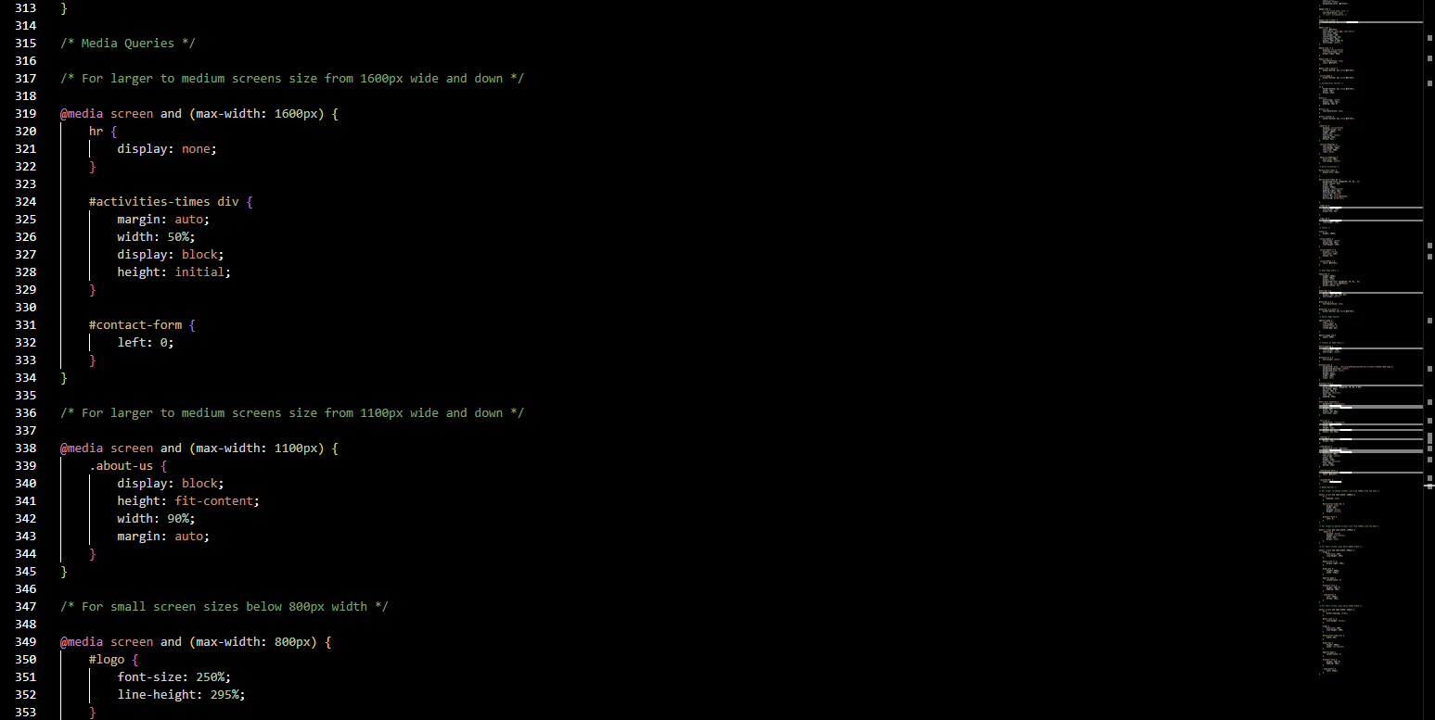

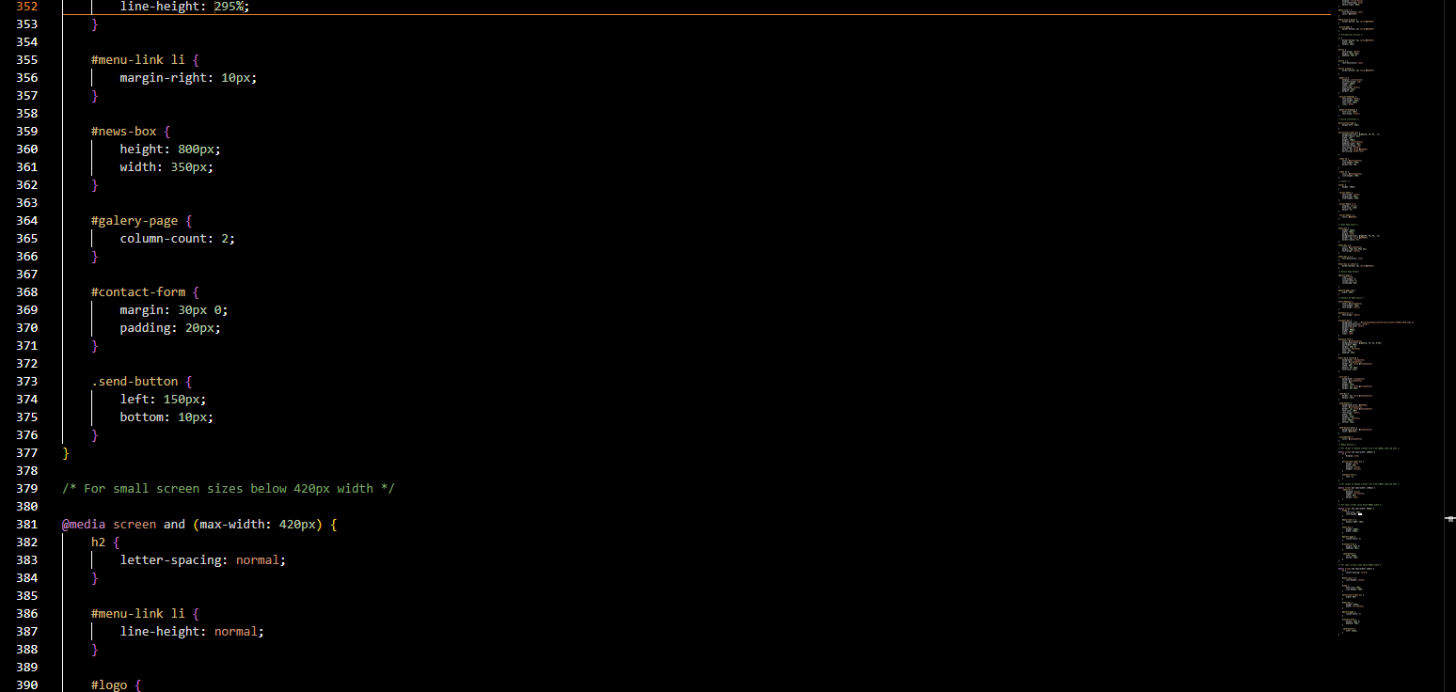

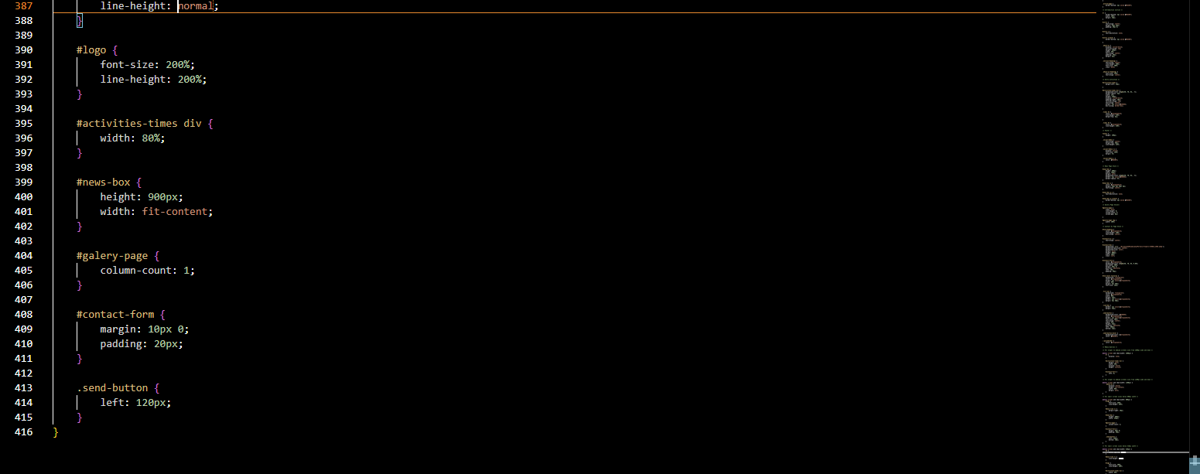

**STYLE1.CSS**

